SVEUČILIŠTE U ZAGREBU

Prehrambeno-biotehnološki fakultet

Bože Vidić, Tomislava Vukušić

Utjecaj ultrazvuka visokog intenziteta na reološka, termofizikalna i teksturalna svojstva škroba tapioke i pšenice

Mentor: dr.sc. Zoran Herceg, izv. prof.

Zagreb, travanj, 2009.

Ovaj rad izrađen je u Laboratoriju za procesno-prehrambeno inženjerstvo i u Laboratoriju za tehnološke operacije Prehrambeno – biotehnološkog fakulteta u Zagrebu, pod stručnim vodstvom dr. sc. Zoran Herceg, izv. prof. i dr.sc. Anet Režek Jambrak, doc. i predan je na natječaj za dodjelu Rektorove nagrade u akademskoj godini (2008/09).
Životopisi

Bože Vidić
Rođen sam u Sinju 27. ožujka 1987. godine gdje sam završio osnovnu i srednju školu sa odličnim uspjehom.
Godine 2001. upisujem srednju strukovnu školu bana Josipa Jelačića smjer Kemijski tehničar.
Godine 2005. upisujem Prehrambeno – biotehnološki fakultet u Zagrebu , smjer Prehrambena tehnologija. Završio sam prve tri godine i stekao zvanje sveučilišni prvostupnik inženjer Prehrambene tehnologije. Tijekom studija položio sam ispite u rekordnom roku (sa prosječnom ocjenom 4,111), te zbog svojih dobrih rezultata za vrijeme studija dobio dekanovu nagradu (24. travnja 2008). Od 1.do 4. Listopada 2008. sudjelovao sam na XII Znanstvenom skupu „Voda i javna vodoopskpa“ na otoku Pagu.
Godine 2008. upisujem diplomski studij Prehrambeno inženjerstvo na Prehrambeno – biotehnološkom fakultet u Zagrebu.

Tomislava Vukušić
Rođena sam u Rijeci 17.svibnja 1987. Godine. Odrasla sam u Senju gdje sam završila osnovnu, osnovnu glazbenu i srednju školu sa odličnim uspijehom.
Godine 2001. upisujem opću gimnaziju Pavla Rittera Vitezovića.
Godine 2005. upisujem Prehrambeno – biotehnološki fakultet u Zagrebu, smjer Prehrambena tehnologija. Završila sam prve tri godine i stekla zvanje sveučilišna prvostupnica inženjerka prehrambene tehnologije. Ispite sam položila u zadanom roku s prosjekom 3.611. Od 1.do 4. Listopada 2008. sudjelovala sam na XII Znanstvenom skupu „Voda i javna vodoopskpa“ na otoku Pagu.
Godine 2008. upisujem diplomski studij Prehrambeno inženjerstvo na Prehrambeno – biotehnološkom fakultet u Zagrebu.

Sadržaj
1.0.UVOD………………………………………………………………….………….………1
2.0. TEORIJSKI DIO………………………………………………………….……………..3
2.1.Pšenica…………...……………..………………………...........................................3
2.1.1. Sastav pšenice..…………………..……….…………………….…….………3
2.2. Tapioka. ………………..………………………………………………….….……4
2.2.1. Sastav tapioke………………..………...............................………………….5
2.3. ŠKROB..…………………………………………………...…………………….…6
2.3.1. Škrobna granula...………….………………………………………………..7
2.3.1.1.Amilopektin…….…………………………….……………………..8
2.3.1.2. Amiloza..…………..………………………….…………………...10
2.3.2. Građa škrobne granule..………………..……...………………………….11
2.4. ULTRAZVUK. …………..……………………………………………….……...12
2.4.1. Kavitacija.…………….…………………….……………………………....14
2.4.2. Djelovanje i primjena ultrazvuka u prehrambenoj industriji……...…...15
3.0. EKSPERIMENTALNI DIO...………………………………………….……….…….18
3.1. Materijali …………………….…………………………………………………...18
3.2. Metode rada…..…..………………………………………………………………20
3.2.1. Obrada škrobnih suspenzija ultrazvukom..…………….……………..…..20
3.2.1.1. Obrada suspenzije pšeničnog i tapiokinog škroba ultrazvučnim
procesorom UP400S………….………………………………….. .20
3.2.1.2. Obrada suspenzija pšeničnog i tapiokinog škroba ultrazvučnom
kupelji…………………...…………………………………….……...20
3.2.2. Određivanje reoloških svojstava škrobnih suspenzija…….…….………..21
3.2.3. Određivanje svojstava želatinizacije škrobnih suspenzija ………….…....21
3.2.4. Određivanje teksturalni svojstava škrobnih suspenzija…….………….....21
3.2.5. Određivanje termofizikalnih svojstva škrobnih suspenzija ……...…...…22
3.2.6. Određivanje morfoloških karakteristika škroba i pšenice…………………...…...23

4.0. REZULTATI I RASPRAVA……………………………………………………….…24

4.1. Utjecaj ultrazvuka na termofizička svojstva modelnih suspenzija škroba

pšenice i tapioke……………………………………..……………………….......25
4.3. Utjecaj ultrazvuka na svojstva teksture modelnih suspenzija škroba
pšenice i tapioke…………………………………………………………………..33
4.4. Utjecaj ultrazvuka na pastozna svojstava modelnih suspenzija škroba
pšenice i tapioke……………………………………………..……….…….…….37
4.5. Mikrografija modelnih suspenzija škroba pšenice i tapioke…………….…….41
5.0 ZAKLJUČAK…………………………………………………………………….……45
6.0. LITERATURA………………………………………………………………………...46
Sažetak………………………………………………………………………………………49
Summary…………………………………………………………………………………….50

Uvod

Prehrambena industrija u posljednje vrijeme pokazuje veliki interes za razvoj postupaka koji omogućuju minimalno procesiranje hrane, a mogli bi zamijeniti standardne postupke konzerviranja koji su trenutno u primjeni. Rezultati istraživanja ukazuju da neke od novih metoda procesiranja hrane (visoki hidrostatski tlak, ultrazvuk, oscilirajuće magnetsko polje, pulsirajuće električno polje i elektromagnetsko zračenje) mogu u potpunosti zamijeniti pojedine standardne, pri čemu se dobivaju proizvodi boljih organoleptičkih svojstava i veće nutritivne vrijednosti, postiže se ušteda energije te skraćuje trajanje tehnološkog procesa. Zajedničko svim navedenim postupcima je da se tretiranje materijala odvija pri sobnoj temperaturi, odnosno da dolazi do neznatnog povišenja temperature kao posljedice procesiranja te da sam proces traje kratko vrijeme (Huang Lionetto i ost., 2006; Huang i ost., 2007). Uz primjenu visokog tlaka u konzerviranju hrane, najdalje se je otišlo u istraživanju primjene ultrazvuka visoke nominalne snage. Navedena tehnika se pokazala kao vrlo uspješna tehnika obrade različitih prehrambenih proizvoda, pri čemu su dobiveni proizvodi komplementarni proizvodima dobivenim klasičnim postupcima obrade (Gronroos, Pirkonen i Kyllonen, 2008; Huang, Li i Fu, 2007; Lionetto i ost. 2006). Danas se ultrazvuk u prehrambenoj industriji uspješno primjenjuje u procesima emulgiranja, homogeniziranja, dispergiranja, modificiranja viskoznosti i teksture. Dosadašnja istraživanja ukazuju da ultrazvuk utječe na fizikalna svojstva biološkog materijala te je stoga pri primjeni ove tehnike u obradi hrane bitno poznavati ponašanje pojedinih sastojaka kako bi se mogao procijeniti utjecaj obrade ultrazvukom na svojstva tretiranih proizvoda, odnosno da bi se ciljano mogla mijenjati određena svojstva. Jedan od čestih sastojaka namirnica, bilo da dolazi kao sastojak sirovina ili se dodaje u svrhu postizanja ili poboljšanja određenih svojstava je škrob. Značajna je primjena škroba u prehrambenoj industriji gdje se koristi kao sredstvo za ugušćivanje, stabiliziranje koloidnih sustava, zadržavanje vlage, vezanje arome, kao sredstvo za želiranje, poboljšanje kakvoće proizvoda i dr. Izolacijom škroba iz prirodnih izvora, kao što su sjemenke i plodovi žitarica, dobiva se nativni škrob koji zadržava originalnu strukturu i karakteristike. Nativni škrob zbog svojih svojstava kao što je retrogradacija i nestabilnost u kiselim uvjetima, a što rezultira sinerezom i nestabilnom teksturom, zatim malom stabilnošću pri visokim temperaturama te problemima vezanim za želatinizaciju ima relativno malu i ograničenu primjenu u prehrambenoj industriji (Flores i Liang, 1994). Provođenjem različitih postupaka modifikacije primjenom kemijskih, fizikalnih i enzimskih postupaka ili njihovom kombinacijom moguće je dobiti veliki broj modificiranih škrobova svojstava različitih od nativnog i različitih mogućnosti primjene kako u prehrambenoj tako i u drugim industrijama (Tester, Karkalas i Qi, 2004; Suslick, 1988; Singh i ost., 2003; Singh, Kaur i McCarthy, 2008 Wang, 2004; Kaur i Singh, 2005).
Budući da postoje naznake da bi obrada škroba ultrazvukom visoke nominalne snage mogla modificirati škrob, odnosno utjecati na njegova fizikalno-kemijska svojstva, svrha ovoga rada bila je istražiti na koji način ultrazvuk visokog intenziteta različitih frekvencija i snage te duljina tretiranja može utjecati na reološka, termofizikalna i teksturalna svojstva škroba tapioke i pšenice kao i na morfološku strukturu istih.

2.0 TEORIJSKI DIO
2.1. Pšenica
Pšenica pripada redu Poales, porodici Poaceae (trave), potporodici Pooideae (klasaste trave), rodu Triticum, koji je najobimniji i po formama najbogatiji rod kod svih žitarica.
Razlikujemo dva osnovna tipa pšenice:
- obična ili meka pšenica, Triticum vulgare, sa svoje dvije skupine: - ozime forme i jare forme.
- tvrda pšenica, Triticum durum, koja ima manji značaj osim za proizvodnju brašna koje se koristi za izradu tjestenine (lijepak ove pšenice velike je rastezljivosti i kuhanjem se ne razgrađuje).
Meka i tvrda pšenica se razlikuju u nizu svojstava: obliku klasa, osjatosti, formi pljeva, vidljivosti klasnog vretena, popunjenosti klasa, pljevičavosti zrna, obliku i veličini zrna, caklavosti, prema svojstvima klice, bradici, brazdici i drugom. Najveći značaj ima obična ili meka pšenica, Triticum vulgare.

2.1.1. Sastav pšenice
100 grama tvrde crvene ozime pšenice sadrži oko 12,6 grama proteina, 1,5 grama
ukupne masti, 71 grama ugljikohidratima, 12,2 grama dijetalna vlakna, i 3,2 mg željeza (17% dnevnih potreba), a 100g proljetne pšenice sadrži oko 15,4 grama proteina, 1,9 grama ukupne masti, 68 grama ugljikohidratima, 12,2 grama dijetalna vlakna, i 3,6 mg željeza (20% dnevnih potreba).
Gluten, protein pšenice (Triticeae i drugi), ne mogu tolerirati ljudi s celijakijom ( autoimuni poremećaj u ~ 1% indo-europske populacije). Velik dio ugljikohidratima udio pšenice je škrob. Pšenični škrob je važan komercijalni proizvod pšenice.
Najvažniji pokazatelj kvalitete pšenice predstavlja količina i kvaliteta bjelančevina u zrnu. Kao međunarodni standard pšenice uzima se sadržaj bjelančevina u zrnu od 13,5%. Sadržaj bjelančevina znatno se mijenja u ovisnosti od područja uzgoja i gnojenja. Pšenica koja se uzgaja na istoku i jugu ima veći sadržaj bjelančevina od one na zapadnim i sjevernim područjima.
Kvaliteta bjelančevina pšeničnog kruha vrlo je visok, a pri ocjeni pekarskih svojstava pšeničnog brašna veliki značaj ima količina ljepka. Pod ljepkom se podrazumijeva bjelančevinasta masa koja se izdvaja pri ispiranju tijesta vodom.
U sastavu ljepka ulaze uglavnom bjelančevinaste čestice - glijadin i glutenin.
Pšenični kruh bogat je vitaminima kompleksa B (B1, B2, PP), zatim sadrži za ljudski organizam važne elemente (kalcij, fosfor i željezo).

2.2. Tapioka
Tapioka je dugoljasti korijen biljke kasave (Manihot esculenta) koja pripada porodici (Euphorbiaceae) koja raste u Južnoj Americi (Brazil) i Zapadnoj Indiji te u nekim drugim tropskim krajevima svijeta (Indonezija, Australija). Osim što služi domorodačkom stanovništvu u prehrani kao glavni izvor ugljikohidrata koristi se kao industrijska sirovina u proizvodnji škroba za pripremu pudinga, juha, umaka itd. Zbog posebnih tehnoloških svojstava najčešća uporaba tapioke je u svrhu proizvodnje pudinga. Ono što je svakako manje poznato, tapioka brašno se koristi kao ugušćivač u pastama za zube i preradi tekstila. Na tržištu se pojavljuje u nekoliko oblika tj. kao brašno, pahuljice, perle te kao sirovina za proizvodnju alkohola, keksa, krekera i papira...
Kao čisti ugljikohidrat (škrob) tapioka je zdrava lako probavljiva hrana, osobito kad se miješa s drugim namirnicama. No valja odmah reći da je s tapiokom bilo u povijesti dosta problema sve dok nije otkriveno da neki varijeteti biljke sadrže toksični cijanogeni glikozid s kojim se može otrovati. Srećom taj je glikozid termolabilan pa ga grijanje uništava. Pripadnici plemena Maye na Andama su prvi otkrili kako se tapioka može učiniti neškodljivom ako se pažljivo ekstrahira korijen i koristili ga za alkoholno vrenje i proizvodnju rakije (Yuka brandy).

2.2.1. Sastav tapioke
Nutricionistički gledano, korijen tapioke (kasave) je vrlo izdašan jer sadrži čak 80% lako probavljivog škroba.(Slika 1.) Tipičan sastav korijena (kasave) :
- Udio vode 69,8%
- Škrob 22%
- Šećeri 5,1%
- Proteini 1,1%
- Masti 0,4%
- Vlakna 1,1%
- Pepeo 0,5%
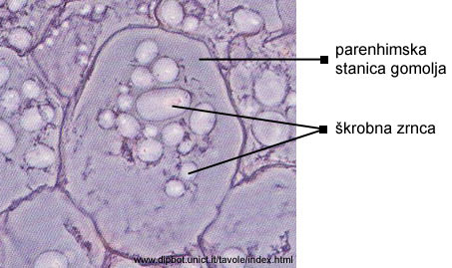
Slika 1. Škrob tapioke (www.dipbot.unict.it/tavole/index.html)

2.3. ŠKROB

Škrob je ugljikohidrat,polisaharid,izgrađen od ugljika, vodika i kisika u omjeru 6:10:5, opće formule (C6H10O5)_{n}. Nastaje kao produkt asimilacije u lišću zelenih biljaka te se nagomilava u sjemenkama, plodovima, korijenu i gomoljima biljaka u obliku škrobnih granula koji ih koriste kao rezervnu hranu. Škrob je fini bijeli prah, neutralan, bez mirisa, okusa po brašnu, netopljiv u hladnoj vodi. Osnovne sirovine iz kojih se u industrijskim razmjerima proizvodi škrob su: kukuruz, krumpir, tapioka, pšenica i riža.
Škrob se zbog jedinstvenih kemijskih i fizikalnih svojstava, te nutritivnih vrijednosti razlikuje od svih ostalih ugljikohidrata. Škrob i škrobni hidrolizati predstavljaju većinu ugljikohidrata u ljudskoj prehrani. Isto tako, količina različitih oblika škroba (nativni, modificirani hidrolizati) koja se koristi pri proizvodnji hrane znatno nadmašuje ostale polisaharide. Nativni i modificirani škrobovi se koriste u prehrambenoj industriji kao sredstva za povezivanje različitih sastojaka, stvaranje filma, stabiliziranje pjene, želiranje, zadržavanje vlage, ugušnjavanje, postizanje određene teksture, konzerviranje, itd. (Denyer i sur., 2001; Wischmann i sur., 2002).
Škrob se u prirodi javlja u obliku granula. Granula se sastoji od dva polisaharida, amiloze i amilopektina, koji čine 98-99% suhe tvari. Oba polisaharida su izrađena od α-D glukoze. Amiloza je linearni polisaharid gdje su molekule α-D glukoze povezane α-1→4 vezama, dok je amilopektin razgranata molekula u kojoj su molekule osim α-1→4, povezane i α-1→6 vezama. Oblik i veličina granule, te udio amiloze i amilopektina su karakteristične za botaničko podrijetlo škroba ( Tablica 1).

.

Tablica 1. Odnos amiloze i amilopektina, te stupanj polimerizacije (DP) za pojedine vrste škroba (Beynun i Roles, 1985)

Vrsta škroba | Amiloza (%) | Amilopektin(%) | DP  amiloze | DP  aminopektina
kukuruzni | 28 | 72 | 800 | 2 000 000
krumpirov | 21 | 79 | 300 | 2 000 000
pšenični | 28 | 72 | 800 | 2 000 000
tapiokin | 17 | 83 | - | 2 000 000
riža | 17 | 83 | - | -

2.3.1. Škrobna granula
Osnovne komponente koje grade škrobnu granulu su polisaharidi, amilopektin i/ili amiloza. Osim navedenih komponenti u škrobnoj granuli se mogu naći ovisno o porijeklu škroba, različiti lipidi, slobodne masne kiseline, proteini i minerali. Navedene neškrobne komponente čine 1-2% suhe tvari škroba
Tablica 2. Veličina granula škroba pojedinih biljnih vrsta (Singh i sur., 2003)
Vrsta škroba | Veličina granule (μm)
kukuruzni | 5-25
tapiokin | 3-28
pšenični | 3-34
krumpirov | 10-70

Veličina škrobne granule iznosi od 1 do 100 μm (tablica 2). Tako se u jednom gramu škroba nalazi oko 10⁹ granula gdje svaka granula sadrži oko 10¹³ molekula glukoze.
Morfologija škrobne granule ovisi o biokemiji organela, kloroplasta ili amiloplasta, koje sintetiziraju škrob, te u fiziologiji biljke (slika 2) (Singh i sur., 2003;Whistler i sur., 1984). Stoga različiti dijelovi mogu proizvoditi morfološki različite škrobne granule.
Slika 2. Mikroskopski izgled granula škroba različitih vrsta škrobova (Chaplin, 2007)

2.3.1.1.Amilopektin
Amilopektin je razgranati polimer izgrađen od α-D glukoze, te je jedna od najvećih molekula u prirodi sa molekulskom masom 10⁷ - 10⁹ (Chamberlain i Rao, 1999). Molekule glukoze u amilopektinu su povezane α-1→4 glikozidnim vezama u strukturu ravnog lanca te α-1→6 vezama na mjestima grananja. Sastoji se od nekoliko stotina lanaca gdje svaki lanac ima oko 20-25 jedinica α-D glukoze (Slika 3, Slika 4). Molekule amilopektina škrobova žitarica imaju kraće lance od škrobova iz gomolja (Buleon i sur., 1998).

Slika 3. Grada molekule amilopektina (Chaplin, 2007)
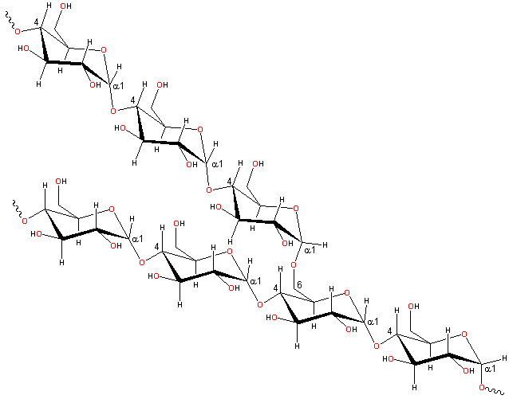
Slika 4. Struktura molekule amilopektina (Chaplin, 2007)

2.3.1.2. Amiloza
Amiloza je gotovo nerazgranata molekula izgrađena kao i amilopektin od jedinica α-D glukoze međusobno povezanih α-1→4 glikozidnim vezama (Slika 5). Međutim, molekula amiloze sadrži 9-20 bočnih lanaca stupnja polimerizacije između 4 i 100 vezanih na glavni lanac α-1→6 glikozidnim vezama. Stupanj grananja amiloze ovisi o molekulskoj masi i raste s povećanjem molekulske mase. Razgranatost molekule može utjecati na učinkovitost
hidrolize egzo-enzimom β-amilazom. Pomoću β-amilaze moguće je hidrolizirati amilozu između 73% i 95%, ovisno o porijeklu amiloze i načinu ekstrakcije.
Molekule amiloze imaju hidrofobnu (lipofilnu) unutrašnjost što im omogućava formiranje kompleksa sa jodom. Jod (kao I₃ˉ) stvara komplekse sa amilozom i amilopektinom. Amiloza-jod kompleks ima plavu boju što se koristi za određivanje škroba i količine amiloze u škrobu (21).

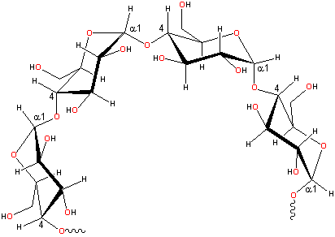
Slika 5. Struktura molekule amiloze (Chaplin, 2007)

Otopljena molekula amiloze pri nižim koncentracijama teži ka kristalizaciji (retrogradaciji), dok pri višim koncentracijama formiraju gel. Retrogradacija amiloze ovisi o stupnju polimerizacije, pa tako molekule stupnja polimerizacije oko 80 imaju najvišu tendenciju retrogradacije dok su molekule nižeg i višeg stupnja polimerizacije stabilnije. Stupanj polimerizacije slično utječe i na topljivost molekule (Walter, 1998).

2.3.2. Građa škrobne granule
Molekule amiloze i amilopektina u granuli su smještene radijalno (okomite na površinu) i međusobno povezane vodikovim vezama. Radijalni položaj molekule dokazuje i optička aktivnost škrobnih granula pod polariziranim svjetlom.
Granule škroba imaju semikristalnu građu, tj. sadrže amorfno (neuređeno) i pseudokristalna (uređena) područja (Slika 6). Uređena i neuređena područja se međusobno izmjenjuju i tvore strukturu dvostruke uzvojnice. Pseudokristalna područja izgrađuju tzv. A-
lanci amilopektina smještenih paralelno jedan uz drugi, međusobno povezani vodikovim mostovima. Amorfna područja izgrađuju B-lanci amilopektina odnosno mjesta grananja molekula.

Slika 6. Shematski prikaz strukture škrobne granule; (a), koncentrični prstenovi koji izgrađuju škrobnu granulu, svaki prsten sadrži kristalne i amorfne lamele; (b), amorfne i kristalne lamele; (c), položaj lanaca molekule amilopektina u granuli. (Oates, 1997).
2.4. ULTRAZVUK

Ultrazvuk je oblik energije proizveden pomoću zvučnih valova frekvencija koje su previsoke za ljudsko uho tj. iznad 16 kHz (Mason, T.J., Paniwnyk, L., Lorimer, J.P., 1996).

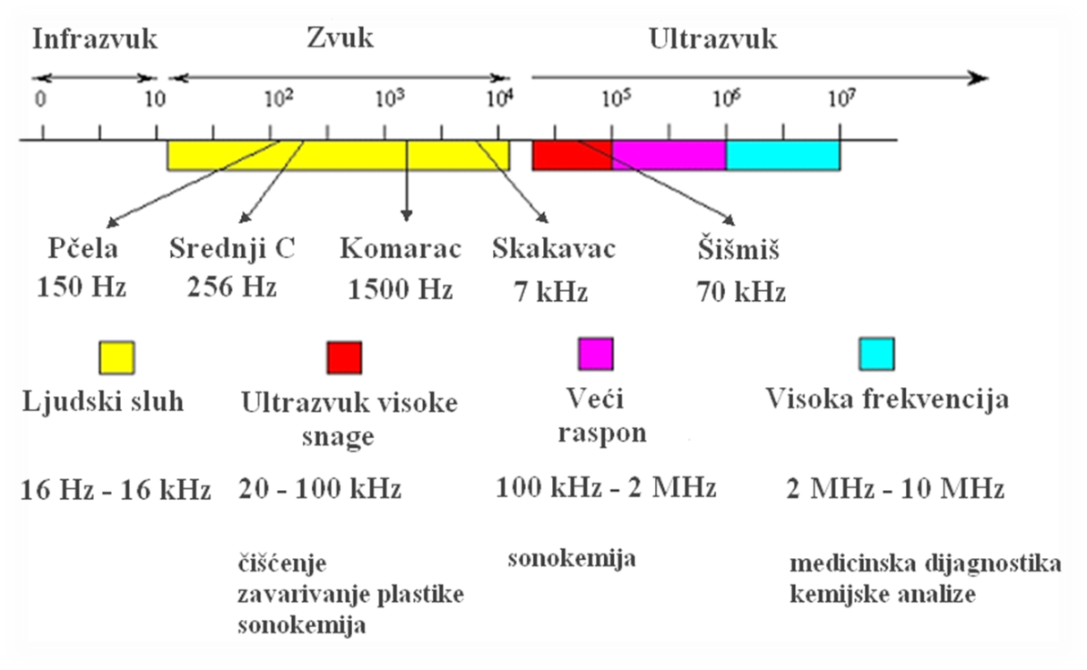
Slika 7. Područje podjele zvuka prema frekvencijama (Mason, T.J., Paniwnyk, L., Lorimer, J.P., 1996)

U prehrambenoj se industriji koriste ultrazvuk niskog i visokog intenziteta.
Ultrazvuk niskog intenziteta- frekvencije 1-10 MHz (Mason, T.J., Paniwnyk, L., Lorimer, J.P., 1996) te vrlo male razine snage (manje od 1 W/cm²), ne uzrokuje fizičke i kemijske promjene u svojstvima materijala kroz koji prolazi val. Koristi se u mjerenjima teksture, sastava, viskoznosti ili koncentracije tvari u hrani.
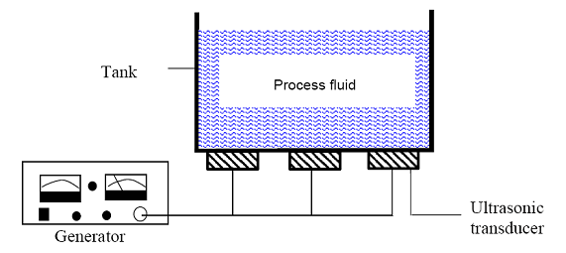
Procesna tekućina
Spremnik
Ultrazvučni pretvarač
Slika 8. Ultrazvučna kupelj (Mason, T.J., Paniwnyk, L., Lorimer, J.P., 1996)
Ultrazvuk visokog intenziteta- frekvencije 20-100 kHz (Mason, T.J., Paniwnyk, L., Lorimer, J.P., 1996), te visoke razine snage (u rasponu od 10-1000 W/cm²), uzrokuje fizikalni raspad materijala, te određene kemijske promjene na materijalima na kojima je primijenjen. Trenutno se koristi za čišćenje, ozračivanje tekućina i homogenizaciju te se smatra potencijalnim postupkom netermalnog procesiranja hrane budući da može uzrokovati uništavanje enzima i mikroorganizama, kao i poboljšati stvaranje emulzija i disperzija ili promociju određenih kemijskih reakcija.
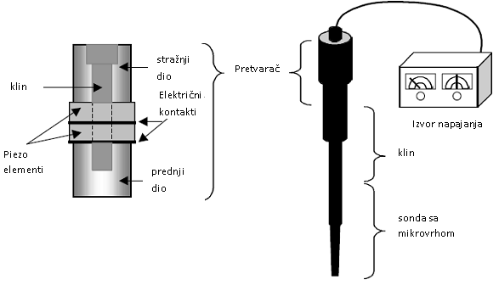
Slika 9. Ultrazvuk visokog intenziteta u obliku sonde s piezoelektričnim pretvaračem u obliku sendviča (Mason, T.J., Paniwnyk, L., Lorimer, J.P., 1996)
Podvrgnemo li neku tekućinu zvučnim ili ultrazvučnim vibracijama, nastaju sitni mjehurići. Tijekom prolaska energije zvuka kroz medij, što rezultira kontinuiranim gibanjem nalik valu, biti će generirani longitudinalni valovi pri čemu se stvara alternativna kompresija i razrjeđenje dijelova medija, odnosno kada je amplituda nastalog tlaka (uslijed kompresije) veća od hidrostatskog tlaka, tada u tekućini tijekom negativne faze ciklusa dolazi do kavitacije. Rad proizveden kavitacijom posljedica je šok valova do kojeg dolazi pri kolapsu mjehurića. Intenzitet tih šok valova ovisi o značajkama tekućine, početnom polumjeru mjehurića i primijenjenoj frekvenciji.

2.4.1. Kavitacija
Kavitacija označava niz procesa koji uključuju stvaranje, rast i nagli raspad malih mjehurića ili praznina u tekućini kao rezultat fluktuacije tlaka (Suslick i sur, 1988). Kavitacija nastala u mjehurićima djelovanjem ultrazvuka niskog intenziteta, čija veličina lagano oscilira tijekom tisuće vrtloga, poznata je kao «stabilna kavitacija».
Ultrazvuk djeluje tako da mjehurići vibriraju unutar stabilne kavitacije i uzrokuju jaka mikrostrujanja u tekućem mediju kao šok valovi. Kavitacija nastupa kada su zvučni valovi visokih frekvencija (Mason, T.J., Paniwnyk, L., Lorimer, J.P., 1996) i niske amplitude pri tlakovima od 1-100 kPa (Hughes sur. 1962). Kada ultrazvuk visokog intenziteta (McClements, 1995) pogodi tekući medij, veličina mjehurića snažno oscilira. Tijekom ekspanzije dodirna površina mjehurića je veća, pa je poboljšana difuzija plinova, rezultat toga je da se veličina mjehurića povećava tijekom svakog ciklusa. Nakon brojnih ciklusa kompresije i ekspanzije mjehurići postižu kritičnu veličinu unutar koje energija zvuka ne može zadržati parnu fazu pa u narednom ciklusu kompresije para iznenada kondenzira, a mjehurić implodira. Molekule oko mjehurića se snažno sudaraju jedna s drugom stvarajući ekstremno visoke temperaturne točke (do 5500 ˚C) i visoke tlakove (10⁴ – 10⁵ kPa) (Suslick, 1988). Ovaj fenomen poznat je kao «kratkotrajna kavitacija» (Slika 12.). Prisutnost kavitacije ovisi o otopljenom plinu, temperaturi i hidrostatskom tlaku tekućeg medija. Međutim, frekvencija ultrazvuka je odlučujući faktor kavitacije. Kod vrlo visokih frekvencija, npr. iznad 1 MHz teško se postiže kavitacija, a iznad 2,5 MHz nema prisutnosti kavitacije.
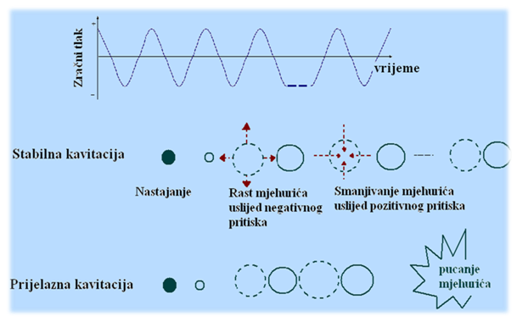
Slika 10. Stabilna i prijelazna kavitacija (Kujipers, van Eck, Kemmere, Keurentjes, 2002)
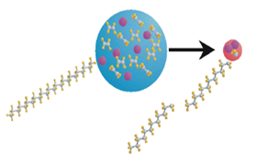
Slika 11. Shematski prikaz reakcija sonokemije koje se dešavaju u i oko raspadajućeg mjehurića (Kujipers, van Eck, Kemmere, Keurentjes, 2002)

2.4.2. Djelovanje i primjena ultrazvuka u prehrambenoj industriji
Općenita primjena uključuje ubrzavanje konvencionalnih reakcija i reakcija dekompozicije, degradacije polimera i reakcija polimerizacije (Floros i Liang, 1994). Kada se čestice materijala u tekućoj suspenziji podvrgnu sonifikaciji moguć je velik broj fizikalnih i kemijskih učinaka. U nekim slučajevima kolidirajući praškasti materijali podliježu kemijskim reakcijama. Tako, npr. kada se bakar i sumpor podvrgnu zajedničkoj sonifikaciji u heksanu tijekom jednog sata, stvara se 65 % Cu₂S (Goh i sur., 1994).
Mehanički i fizikalni učinci ultrazvuka koriste se u poboljšavanju čišćenja površina (Crawford, 1963). Učinci kavitacije, koji su temelj sonokemije isto su razlog vrlo učinkovite upotrebe ultrazvuka u odzračivanju tekućine. Bilo koja prisutnost otopljenog plina ili mjehurića plina u mediju djeluje kao nukleus za stvaranje kavitacijskih mjehurića koji se ne raspadaju lako u kompresijskom stupnju vala zbog činjenice da sadrže plin. Oni nastavljaju rasti u sljedećim stupnjevima širenja puneći se sve više plinom plutajući prema površini. Kako se stupnjevi širenja događaju vrlo brzo (oko 40 000 puta u sek. kada se koristi kupelj) mjehurići rastu tako brzo da se odzračivanje događa trenutno.
Jedna od najranijih upotreba ultrazvuka u procesiranju je emulgiranje. Ako mjehurić kolapsira blizu fazne granice dviju tekućina koje se ne miješaju, rezultirajući val može osigurati učinkovito miješanje slojeva. Takve emulzije su obično stabilnije od onih konvencionalno proizvedenih i obično zahtijevaju vrlo malo ili nimalo surfaktanata (Povey i Mason, 1998). Dobivene su emulzije s manjim veličinama kapljica i užom distribucijom veličine u usporedbi s drugim metodama. Stupanj emulgiranja kod takvih materijala može biti procijenjen mjerenjem brzine ultrazvuka u povezanosti s atenuacijom (slabljenjem signala). Moguće je odrediti faktore kao što su stupanj «stvaranja kreme» ili («opuštanja») uzorka, tj. kretanje čvrstih čestica/kapljica masti prema površini. Takve informacije osiguravaju detalje npr. o dugoročnijoj stabilnosti voćnih sokova te stabilnosti emulzija kao što je majoneza. Kombinacija mjerenja brzine i atenuacije obećava kao metoda analize jestivih masti i ulja, te za određivanje stupnja kristalizacije i topljenja u disperziranim kapljicama emulzije (Mason i sur., 1996).
Spoznalo se i da se snaga ultrazvuka može koristiti za aktiviranje imobiliziranih enzima povećanjem transporta supstrata ka enzimu. Isto tako može biti upotrjebljen i kao metoda inhibicije enzima. Značajno povećava i ekstrakciju organskih tvari sadržanih unutar biljki i sjemena. Mehanički efekti ultrazvuka pružaju veću prodornost otapalu u stanične dijelove i pospješuju transfer tvari (Mason i sur., 1996).
Koristi se još i za ultrazvučno sušenje (može se izvesti pri nižim temperaturama nego konvencionalnim metodama što smanjuje mogućnost oksidacije ili degradacije materijala ) (Ensminger, 1988); u pomoći kod smrzavanja hrane (ubrzava proces nukleacije leda, poboljšava kvalitetu smrznute hrane itd.) te u još puno procesa poput ekstrakcije aroma, filtraciji, miješanju i homogenizaciji, kristalizaciji, inaktivaciji mikroorganizama, u mesnoj industriji i dr.

3.0. EKSPERIMENTALNI DIO
U ovom radu određeni su reološki parametri primjenom rotacionog reometra „Reometric Scientific RM – 180“ (k, n, i prividni viskozitet) te maksimalna viskoznost i početak želatinizacije primjenom Micro Visco-Amylo-Graph-a. Diferencijalnom motridbenom kalorimetrijom određena je entalpija želatinizacije (ΔH), dok je iz egzotermne krivulje želatinizacije određen početak procesa (T_{o}), temperatura vrha krivulje (T_{p}) i temperatura završetka procesa želatinizacije (T_{e}). Teksturalna svojstva određena su primjenom analizatora teksture - Texture analyzer HD+. Mikrografijom 10%-tnih suspenzija nativnog i ultrazvukom modificiranog kukuruznog škroba utvrđene su promjene u morfološkoj strukturi škroba nakon tretmana ultrazvukom. Sva ispitivanja provedena su prije i nakon obrade ultrazvukom visokog intenziteta, pri frekvenciji od 22 kHz u ultrazvučnoj kupelji nominalne snage (150 W) te pri frekvenciji od 24 kHz ultrazvučnom sondom nominalne snage (100, 300 i 400 W) u vremenu od 15 i 30 minuta.

3.1. MATERIJALI
U ovom radu istraživanju korišten je škrob pšenice i tapioke čije je sastave deklarirao proizvođač Cargill Benelux BV, SAS van Gent, Holland.
TAPIOKA PŠENICA
Komercijalni naziv: C-gel 70001 C-gel 2006
Sastav: udio vode 13,11% 12,60%
Udio škroba 86,89% 87,40%
pH 10%-tne otopine suspenzije 5,5 6,7

Priprema suspenzija:
10 %-tna suspenzija pripremljena je miješanjem odgovarajuće količine škroba pšenice odnosno tapioke u prahu sa destiliranom vodom. Pripremljene škrobne suspenzije su homogenizirane na magnetskoj miješalici te na odgovarajući način obrađene ultrazvukom (tablica 3).
Tablica 3. Način pripreme 10% modelnih suspenzija pšeničnog škroba
Oznaka uzorka* | Tretiranje | Nominalna snaga ultrazvuka (W) | Vrijeme obrade (min)
P1 / T1 | - | - | -
P2 / T2 | Ultrazvučna kupelj | 150 | 15
P3 / T3 | Ultrazvučna kupelj | 150 | 30
P4 / T4 | Ultrazvučna sonda | 100 | 15
P5 / T5 | Ultrazvučna sonda | 100 | 30
P6 / T6 | Ultrazvučna sonda | 300 | 15
P7 / T7 | Ultrazvučna sonda | 300 | 30
P8 / T8 | Ultrazvučna sonda | 400 | 15
P9 / T9 | Ultrazvučna sonda | 400 | 30

* modelne suspenzije označene slovom P1-P9 predstavljaju suspenzije pripremljene sa škrobom pšenice, a one označene slovom T1-T9 predstavljaju suspenzije pripremljene sa tapiokinim škrobom.

3.2.METODE RADA

3.2.1. OBRADA ŠKROBNIH SUSPENZIJA ULTRAZVUKOM
Ultrazvučni procesor koji je korišten u ovom istraživanju je model UP 400S, proizvođač - „Dr.Hielscher“ GMBH, Teltow, Njemačka. Karakteristike ovog ultrazvučnog procesora su: efektivna izlazna snaga – 400W, 230 V strujnog napona; 48-63Hz, operativno kontrolirana snaga 20% - 100% kontinuirano, ciklus rada ultrazvuka 10% - 100%, frekvencija ultrazvuka – 24kHz, amplituda 12-260µm.

3.2.1.1. OBRADA SUSPENZIJE PŠENIČNOG I TAPIOKINOG ŠKROBA ULTRAZVUČNIM PROCESOROM UP 400S

Pripremljeno je 500 ml 10%-tne suspenzije pšeničnog odnosno tapiokinog škroba u Erlenmayer-ovoj tikvici. Tako pripremljena modelna suspenzija tretirana je ultrazvučnom sondom promjera 7 mm, izlazne snage ultrazvuka 100, 300 i 400 W, te frekvencije 24 kHz. Tretiranje je trajalo 15 minuta i 30 minuta, sa konstantnim ciklusom od 100%.
3.2.1.2. OBRADA SUSPENZIJA PŠENIČNOG I TAPIOKINOG ŠKROBA ULTRAZVUČNOM KUPELJI
Pripremljene modelne suspenzije volumena 500 ml stavljene su u ultrazvučnu kupelj, te tretirane ultrazvukom frekvencije 22 kHz u vremenu 15 i 30 minuta (uzorci P2, P3, T2 i T3). Ultrazvučni pretvarač nominalne snage 150 W je priključen na vanjsku površinu ultrazvučne kupelji unutar koje se nalazi 500 ml modelne suspenzije škroba pšenice ili tapioke, te je tekućina bila izložena kontinuiranom djelovanju ultrazvučnih valova sa stjenke ultrazvučne kupelji.

3.2.2. ODREĐIVANJE REOLOŠKIH SVOJSTAVA ŠKROBNIH SUSPENZIJA
Sva mjerenja reoloških svojstava obavljena su na rotacionom reometru Rheometric Scientific RM – 180 u temperaturnom rasponu od 0 do 80 ºC. Na osnovi izmjerenih podataka (brzina i napon smicanja) izračunati su reološki parametri (koeficijent konzistencije i indeks tečenja) primjenom metoda linearne regresije. Koeficijent konzistencije k (Pas^{n}) jednak je antilogaritamskoj vrijednosti konstante linearne regresije vrijednosti smičnog naprezanja i brzine smicanja, a indeks tečenja odgovara koeficijentu linearne regresije. Prividni viskozitet (Pa s) pri 1290 s⁻¹ izračunat je primjenom Newtonovog zakona:
τ = μ ∗ D /1/
gdje je: τ - napon smicanja ( Pa ), μ - viskozitet (Pa s), D - brzina smicanja ( s⁻¹ ).
Za izračunavanje reoloških parametara upotrijebljen je Ostwald-de Waele-ov zakon:
τ= k * D^{n} /2/
gdje je: τ- napon smicanja (Pa), k - koeficijent konzistencije (Pa s^{n}), D - brzina smicanja (s⁻¹), n – indeks tečenja.
3.2.3. ODREĐIVANJE SVOJSTAVA ŽELATINIZACIJE ŠKROBNIH SUSPENZIJA
Svojstva želatinizacije škrobnih suspenzija određene su pomoću uređaja Micro Visco-Amylo-Graph, Brabender Ohg Duisburg, Njemačka po metodi ICC Standard 126/1. Tijekom određivanja svojstava želatinizacije uzorci su bili podvrgnuti temperaturnom programu zagrijavanja od 30 do 93 ºC, brzinom zagrijavanja od 7,5 ºC/min. Uzorci su se zadržavali 1 min na temperaturi od 52 ºC i 5 min na maksimalnoj temperaturi od 93 ºC. Iz dobivenih krivulja očitane su sljedeće vrijednosti: početak želatinizacije (˚C), maksimalna viskoznost (BU), pad viskoznosti tijekom hlađenja (BU) i porast viskoznosti tijekom zagrijavanja (BU)
3.2.4. ODREĐIVANJE TEKSTURALNI SVOJSTAVA ŠKROBNIH SUSPENZIJA
Teksturalna svojstva škrobnih suspenzija određena su na način da se prethodno pripremljene škrobne suspenzije zagrijavaju na 80˚C/15 min u vodenoj kupelji uz konstantno miješanje do tvorbe gela. Nakon formiranja gela uzorci su brzo ohlađeni na sobnu temperaturu uranjanjem u ledenu vodu te su do daljnjih analiza čuvani pri 4˚C. Tekstura formiranih gelova mjerila se nakon 24 sata. Određivanje čvrstoće gela provedeno je pomoću analizatora teksture Texture analyzer HD+, Stable Mycro System, Velika Britanija. Brzina mjerne sonde je 1 mm/s. Dubina mjerenja je iznosila 10 mm. Na osnovu dobivenih krivulja, tijekom 2 ciklusa mjerenja, izračunata su teksturalna svojstva škrobnih gelova: čvrstoća, kohezivnost, adhezivnost, elastičnost i gumenost primjenom programa TE 32 Texture Exponent koji izračunava površine A1, A2 i A3 (Slika 12) koje se vide na krivulji. Iz tih parametara računaju se teksturalna svojstva na sljedeći način:
- HD = čvrstoća (maksimalna sila kod prve penetracije)
- Kohezivnost = A2/A1
- Adhezivnost = A3
- Gumenost = HD × Kohezivnost
- Elastičnost = razlika u vremenu T₃ T_{4 /} T₁ T₂
Gdje je: T₁ T₂ – duljina na x-osi koja omeđuje površinu A1, a T₃ T₄ - duljina na x-osi koja omeđuje površinu A2
Slika 12. Tipična Texture Profile Analysis (TPA) krivulja škrobnih gelova
3.2.5. ODREĐIVANJE TERMOFIZIKALNIH SVOJSTVA ŠKROBNIH SUSPENZIJA

Za odredivanje termofizikalnih svojstava uzoraka korišten je kalorimetar Mettler-Toledo DSC model 822e, a mjerenja su se provodila u atmosferi dušika čistoće 5.0 (Linde). Tijekom mjerenja termofizikalnih svojstava (želatinizacije) škrobnih suspenzija uzorci su bili podvrgnuti temperaturnom programu zagrijavanja od 25 do 95 ºC, brzinom zagrijavanja od 10 ºC/min. DMK parametri želatinizacije: promjene entalpije (ΔH), temperatura početka procesa (T_{o}), temperatura vrha krivulje (T_{p}) i temperatura završetka (T_{e}) su dobiveni iz DMK egzotermne krivulje želatinizacije, pšeničnog i tapiokinog škroba pomoću «STARe» softvera.

3.2.6. ODREĐIVANJE MORFOLOŠKIH KARAKTERISTIKA ŠKROBA TAPIOKE I PŠENICE
Prethodno pripremljene te na odgovarajući način obrađene 10%-tne suspenzije pšeničnog i tapiokinog škroba slikane su digitalnom kamerom (Olympus DP 12, Japan) koja je spojena na mikroskop (Olympus BX 51, Japan) pri povećanju od lOOOx. Slike su obrađene s programom analySIS Image Processing Olympus.

4.0. REZULTATI I RASPRAVA

Cilj ovoga istraživanja je ispitati utjecaj ultrazvuka iz dva različita izvora, ultrazvučne sonde nominalne snage (100, 300 i 400 W), frekvencije 24 kHz i ultrazvučne kupelji frekvencije 22 kHz, nominalne snage 150 W, na reološka, teksturalna, termofizikalnilna svojstva škroba pšenice i tapioke, kao i na morfološku strukturu istih.
Istraživanje je obuhvatilo:
Pripravu modelnih suspenzija pšeničnog i tapiokinog škroba obradom ultrazvukom. Pripravljene su različite modelne suspenzije škroba pšenice i tapioke djelovanjem ultrazvučne sonde različitih nominalnih snaga (100, 300, 400 W) i vremenima (15 i 30 min) te primjenom ultrazvučne kupelji nominalne snage (150 W) i vremena (15 i 30 min.)
- Diferencijalnom motridbenom kalorimetrijom određivana je temperatura početka i završetka želatinizacije te entalpija želatinizacije 10%-tnih modelnih suspenzija nativnog i ultrazvukom modificiranog pšeničnog i tapiokinog škroba pomoću diferencijalnog motridbenog kalorimetra (slike 13.a, 13.b, 14.a, 14.b) i (tablice 4, 5).
- Primjenom rotacijskog viskozimetra (Rheomatic Scientific RM-180) izmjerena je viskoznost 10%-tnih modelnih suspenzija pšeničnog i tapiokinog škroba pri 0°C, 10°C, 20°C, 30°C, 40°C, 50°C, 60°C, 65°C, 70°C, 80°C(slike 15.a, 15.b, 16.a, 16.b) i (tablice 6,7).
- Teksturalna svojstva (čvrstoća, kohezivnost, adhezivnost, elastičnost, gumenost) gelova nativnih i pripravljenih modificiranih škrobova određivani su pomoću analizatora teksture Texture analyzer HD+, Stable Micro System. (Slike 17.a, 17.b, 18.a, 18.b) i tablice 8 i 9)
- Primjenom Micro Visco-Amylo-Grapha po metodi ICC Standard 126/1 mjerena su pastozna svojstva škrobnih suspenzija (maksimalna viskoznost) i početak želatinizacije.
- Mikrografija 10%-tnih modelnih suspenzija nativnog i ultrazvukom modificiranog pšeničnog i tapiokinog škroba. (slike 21

4.1. UTJECAJ ULTRAZVUKA NA TERMOFIZIČKA SVOJSTVA MODELNIH SUSPENZIJA ŠKROBA PŠENICE I TAPIOKE

Diferencijalna motridbena (scanning) kalorimetrija (DMK) je metoda kojom se direktno mjeri količina topline koju je potrebno dovoditi uzorku da bi tijekom grijanja temperaturna razlika između uzorka i referentnog materijala bila jednaka nuli.
Početak želatinizacije kod modelnih suspenzija pšenice i tapioke tretiranih ultrazvukom bio je veći od nativnog škroba. Modelne suspenzije pšenice imaju manju entalpiju od nativnog škroba, a najmanju entalpiju ima modelna suspenzija tretirana 30 minuta ultrazvukom nominalne snage 400 W (P9). Kod modelnih suspenzija tapioke entalpija ovisi o vremenu i nominalnoj snazi ultrazvuka, pa dolazi do rasta i pada entalpije u odnosu na nativni škrob. Najmanju entalpiju ima modelna suspenzija tretirana 30 minuta ultrazvukom nominalne snage 400 W, a najveću entalpiju ima modelna suspenzija tretirana 15 minuta ultrazvukom nominalne snage 300 W.
Niža temperatura želatinizacije pokazuje da početak želatinizacije zahtijeva manje energije (ΔH (pšenica) = 3,73 kJ kg⁻¹, ΔH (tapioka) = 1,19 kJ kg⁻¹ ) u odnosu na netretirani pšenični (10,3 kJ kg⁻¹) odnosno tapiokin škrob (1,39 kJ kg⁻¹). Najveći pad entalpije zabilježen je kod ultrazvučno tretiranog uzorka pšenice P9 (tretiranog ultrazvučnom sondom od 400 W kroz 30 minuta) (3,73 kJ kg⁻¹) što ukazuje da je za taj uzorak bilo potrebno najmanje energije za želatinizaciju u odnosu na nativne i ostale ultrazvučno tretirane uzorke. Tretiranje škroba ultrazvukom deformira kristalne dijelove škrobnih granula u većoj mjeri nego reverzna hidracija amorfne faze što rezultira razaranjem zrnate strukture (Blaszczak, Fornal, Kiseleva, Yuryev, Sergeev i Sadowska, 2007; Rubens i Heremans, 2000). Sprječavanje međumolekulskih interakcija u škrobu uslijed tretiranja ultrazvukom rezultat je smanjenja entalpije želatinizacije. Kavitacija koja se stvara tretiranjem, dovodi do narušavanja granule škroba i dolazi do difuzije vode u granule što dovodi do pucanja kristalne strukture. Aktivnost vode je povećana pri kavitaciji i povišenom tlaku što potiče proces difuzije vode u granulu škroba, posebno u amorfnom sloju. Dobivena oscilacija energije želatinizacije može se objasniti razlikama između veznih sila dvostruke uzvojnice formiranjem amilopektinskih lanaca, što je posljedica različitih duljina vodikovih veza između molekula škroba (Sandhu i Singh, 2007). Gubitak dvostruke uzvojnice smatra se odgovornim za entalpijski prijelaz na termogramu (Slike 13.a, 13.b, 14.a i 14.b) (Altay i Gunasekaran, 2006; Liu, Bao, Du, Zhou i Kennedy, 2006). Toplinska želatinizacija je fazni prijelaz granula iz uređenog u nesređeno stanje tijekom grijanja vode. To uključuje taljenje uređenih dijelova, na kristalnoj razini i razini dvostruke uzvojnice.
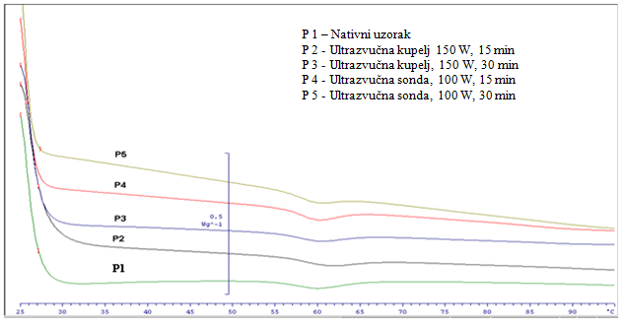
Slika 13. a) DMK krivulje modelnih suspenzija nativnog i tretiranog pšeničnog škroba
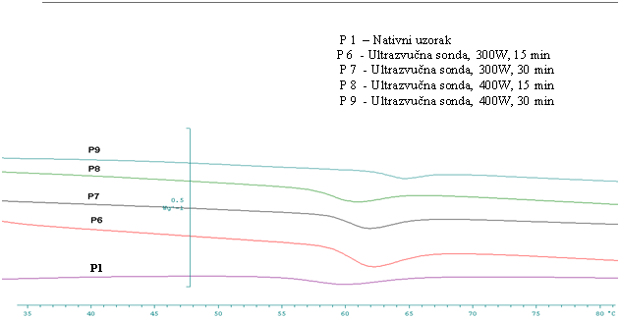
Slika 13. b) DMK krivulje modelnih suspenzija nativnog i tretiranog pšeničnog škroba
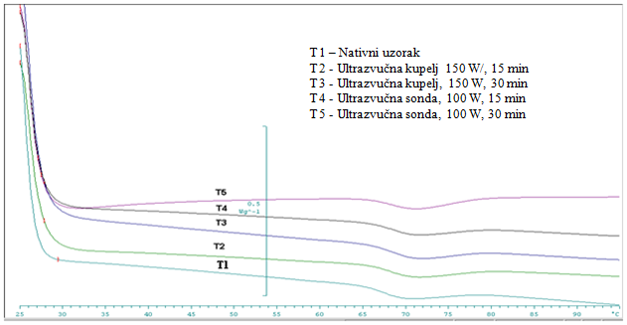
Slika 14. a) DMK krivulje modelnih suspenzija nativnog i tretiranog tapiokinog škroba

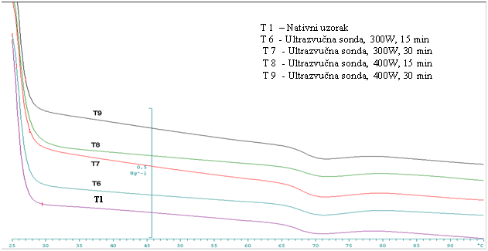
Slika 14. b) DMK krivulje modelnih suspenzija nativnog i tretiranog tapiokinog škroba

Tablica 4. DMK parametri želatinizacije 10%-tnih modelnih suspenzija nativnog i tretiranog pšeničnog škroba
Uzorak | T_{o} (°C) | T_{p}(°C) | T_{e}(°C) | ΔT (°C) | ΔH (kJ/kg)
P1 | 54,29 | 59,54 | 64,84 | 10,55 | 10,3
P2 | 55,03 | 60,17 | 65,41 | 10,38 | 8,6
P3 | 55,16 | 60,13 | 65,53 | 10,37 | 8,97
P4 | 55,68 | 59,79 | 63,56 | 7,88 | 7,45
P5 | 55,42 | 59,72 | 64,07 | 8,65 | 9,13
P6 | 55,58 | 59,56 | 64,27 | 8,69 | 9,67
P7 | 57,99 | 61,22 | 65,15 | 7,16 | 9,27
P8 | 56,83 | 60,23 | 64,21 | 7,38 | 8,07
P9 | 61,8 | 64,29 | 67,08 | 5,28 | 3,73

Tablica 5. DMK parametri želatinizacije 10%-tnih modelnih suspenzija nativnog i tretiranog tapiokinog škroba
Uzorak | T_{o} (°C) | T_{p}(°C) | T_{e}(°C) | ΔT (°C) | ΔH (kJ/kg)
T1 | 64,83 | 69,97 | 77,83 | 13 | 1,39
T2 | 65,6 | 70,78 | 78,6 | 13 | 1,29
T3 | 65,41 | 70,54 | 78,49 | 13,08 | 1,46
T4 | 65,52 | 70,92 | 78,64 | 13,12 | 1,29
T5 | 65,45 | 70,83 | 78,56 | 13,11 | 1,37
T6 | 65,04 | 70,55 | 78,14 | 13,1 | 1,51
T7 | 65,37 | 70,53 | 77,9 | 12,53 | 1,5
T8 | 65,25 | 70,52 | 77,97 | 12,72 | 1,22
T9 | 66,04 | 70,38 | 77,08 | 11,04 | 1,19

4.2. UTJECAJ ULTRAZVUKA NA REOLOŠKA SVOJSTAVA MODELNIH SUSPENZIJA ŠKROBOVA PŠENICE I TAPIOKE
Reološki parametri modelnih suspenzija škrobova pšenice i tapioke adekvatno su određeni primjenom Ostwald-de Waele-ov zakona budući da je koeficijent determinacije iznimno visok (od 0,943 do 0,999). Povišenjem temperature kod mjerenja reoloških parametara modelnih suspenzija škroba pšenice, dolazi do snižavanja koeficijenta konzistencije do temperature od 60 ºC, a nakon toga je uočen porast koeficijenta konzistencije. Za razliku od suspenzija škroba pšenice, kod modelnih suspenzija škroba tapioke primijećen je pad koeficijenta konzistencije te porast indeks tečenja. Uočeno je da modelne suspenzije škroba tretirani ultrazvukom manje snage imaju više vrijednosti prividnog viskoziteta kao i veće vrijednosti koeficijenta konzistencije od netretiranih modelnih suspenzija. Suprotan je slučaj sa suspezijama tretiranim jačom nominalnom snagom ultrazvuka (300 i 400 W) gdje su manje vrijednosti prividne viskoznosti i koeficijenta konzistencije imali modelne suspenzije nativnog škroba u odnosu na modificirane modelne suspenzije pšenice i tapioke tretirane ultrazvukom.
Koeficijent konzistencije osim o nominalnoj snazi ultrazvuka ovisi i o vremenu trajanja ultrazvučne obrade, što je vidljivo kod svih modelnih suspenzija škroba. Strukture škrobnih granula su promijenjene nakon intenzivnijeg ultrazvučnog tretmana. Amorfno područje škrobnih granula ne može zadržati cjelovitost granula škroba što rezultira manjom viskoznosti, te manjim koeficijentima konzistencije kod ultrazvučno tretiranih modelnih suspenzija. Provođenjem zagrijavanja tijekom ispitivanja modelnih suspenzija škroba dolazi do narušavanja kristalnog uređenja granule što uzrokuje ireverzibilne promjene; otapanje granule, nastajanje gela, povećanje viskoznosti što se događalo pri temperaturama iznad 60°C. Kod modelnih suspenzija pšeničnog škroba vidljiv je postepen rast prividne viskoznosti iznad 60°C, dok se to nije vidjelo kod modelnih suspenzija tapioke.
Na spomenuta reološka svojstva u velikoj mjeri utječu i fizikalni parametri škrobova kao što su kapacitet bubrenja i njihova topljivost. Utjecaj ultrazvuka na svojstva topljivosti i kapacitet bubrenja modelnih suspenzija škroba provedena su u sklopu ove studije, a dobiveni rezultati su u fazi objave u međunarodnim znanstvenim časopisima (I. Ljubić Herceg i suradnici, A. Režek Jambrak i suradnici). Rezultati su pokazali da dolazi do većeg kapaciteta bubrenja granula škroba kada je primijenjen ultrazvuk veće snage. Kapacitet bubrenja je isto tako direktno proporcionalna rastu temperature. Kapacitet bubrenja bio je najveći kod modelnih suspenzija pšenice i tapioke tretiranih 15 minuta ultrazvukom nominalne snage 400 W (P8 i T8). Najveći indeks topljivosti kod modelnog suspenzija pšeničnog škroba primijećen je pri 30-minutnom tretmanu ultrazvukom nominalne snage 300 W (P7), a kod modelnog suspenzija tapiokinog škroba pri 15-minutnom tretmanu ultrazvukom nominalne snage 300 W (T6).
Molekularna struktura granule škroba ovisi o količini amiloze i amilopektina te omogućuje procjenu nastale strukture u unutrašnjosti granule. Zbog ultrazvučnih oštećenja granula škroba olakšan je ulazak vode u granule te je omogućeno veće zadržavanje vode što direktno utječe na reološka svojstva (Kim, Lee i Yoo, 2006; Sandhu i Singh, 2007). Glavni uzrok dezintegracije granula su kavitacijske sile. Implozija kavitacijskih mjehurića uzrokuje visoke promjene tlakova i ekspanzijske vrtloge u blizini granula što uzrokuju sile smicanja koje su sposobne stvoriti procjepe u granulama škroba i razori lance polimera cijepanjem kovalentnih veza. Narušavanjem kristalne struktura molekula škroba, molekule vode se vežu na slobodne OH grupe amiloze i amilopektina vodikovim vezama, što dovodi do bubrenja ( J. Singh and N. Singh, Studies on the morphological, thermal and rheological properties of separated from some Indian potato cultivars, Food Chemistry (2001), pp. 67–77. | | | Singh i sur., 2003).
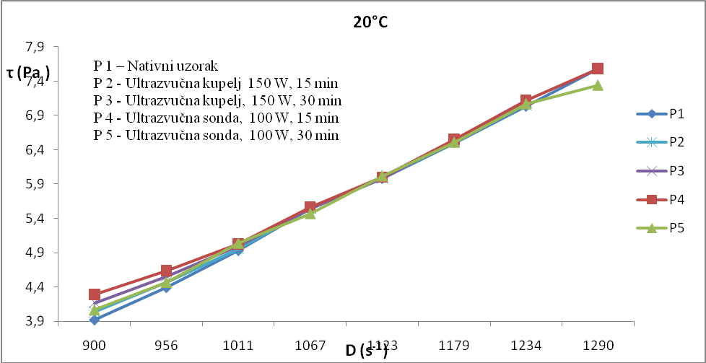
Slika 15.a) . Ovisnost napona smicanja o brzini smicanja pri 20 °C pšenica
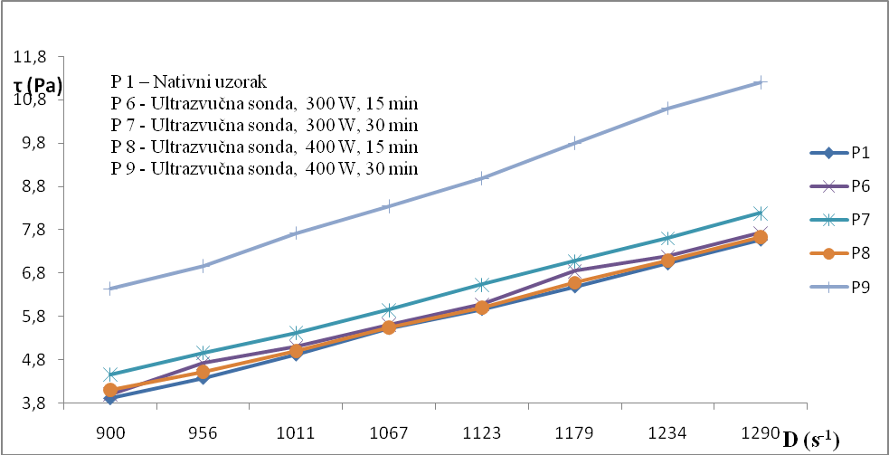
Slika 15.b) . Ovisnost napona smicanja o brzini smicanja pri 20 °C pšenica
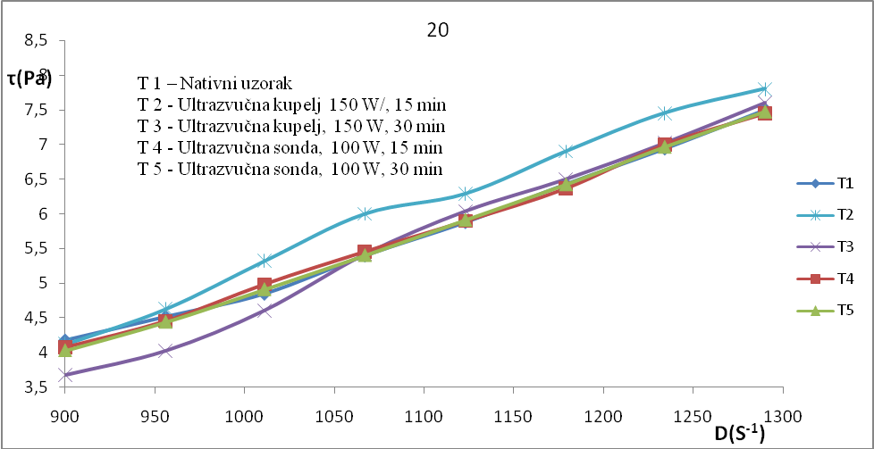
Slika 16.a) . Ovisnost napona smicanja o brzini smicanja pri 20 °C tapioka
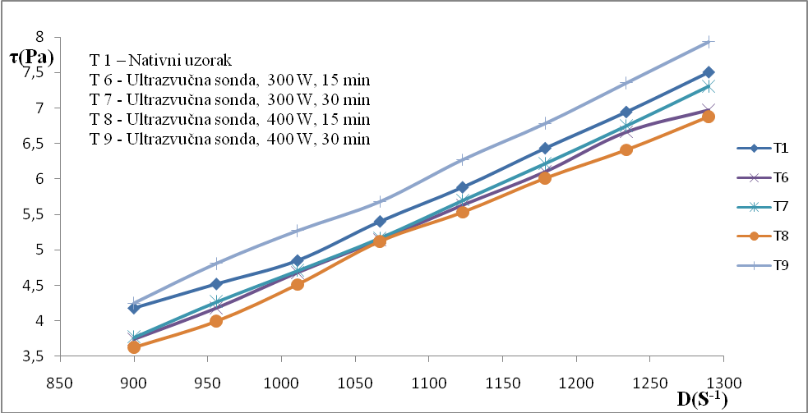
Slika 16.b) . Ovisnost napona smicanja o brzini smicanja pri 20 °C tapioka
Tablica 6. Reološki parametri 10%-tnih suspenzija pšeničnog škroba pri temperaturi 20 ºC
Uzorak | Prividna  viskoznost  µ  (mPa s) | Koeficijent  konzistencije  k  (µPa s) | Indeks  tečenja  n | Koeficijent  determinacije  R²
P1 | 5,88 | 14,76 | 1,831 | 0,997
P2 | 5,81 | 28,13 | 1,746 | 0,998
P3 | 5,79 | 42,07 | 1,690 | 0,999
P4 | 5,88 | 69,02 | 1,620 | 0,997
P5 | 5,69 | 40,46 | 1,694 | 0,995
P6 | 5,99 | 22,23 | 1,783 | 0,992
P7 | 6,35 | 47,10 | 1,685 | 0,999
P8 | 5,91 | 30,97 | 1,733 | 0,999
P9 | 8,68 | 152,76 | 1,564 | 0,998

Tablica 7. Reološki parametri 10%-tnih suspenzija pšeničnog škroba pri temperaturi od 20 ºC
Uzorak | Prividna  viskoznost  µ  (mPa s) | Koeficijent  konzistencije  k  (µPa s) | Indeks  tečenja  n | Koeficijent  determinacije  R²
T1 | 8,20 | 51,22 | 1,66 | 0,996
T2 | 6,96 | 43,25 | 1,76 | 0,999
T3 | 6,40 | 36,69 | 1,66 | 0,998
T4 | 5,78 | 48,02 | 1,69 | 0,999
T5 | 5,79 | 30,69 | 1,73 | 0,999
T6 | 5,40 | 23,64 | 1,76 | 0,997
T7 | 5,67 | 15,48 | 1,82 | 0,999
T8 | 5,33 | 15,67 | 1,82 | 0,994
T9 | 6,15 | 39,63 | 1,7 | 0,999

4.3. UTJECAJ ULTRAZVUKA NA SVOJSTVA TEKSTURE MODELNIH SUSPENZIJA ŠKROBA PŠENICE I TAPIOKE
Na osnovu dobivenih rezultata uočeno je da se teksturalna svojstva škrobnih gelova mijenjaju ovisno o tretmanu ultrazvukom. Kod 30-minutnih tretmana modelnih suspenzija uočen je porast čvrstoće gela u odnosu na nativni, dok je kod 15-minutnog tretmana uočen pad čvrstoće. Kod tapioke čvrstoća gela je manja u odnosu na nativni osim kod modelne suspenzije T9. Čvrstoća gela je većinom izazvana retrogradacijom škrobnog gela koja je povezana sa sinerezom vode i amilopektina (Miles i sur., 1985). Velika čvrstoća gelova potječe od visokog udjela amiloze i dugih amilopektinskih lanaca (Mua i Jackson 1997). Primjenom ultrazvuka visoke snage čvrstoća se smanjuje. To se može objasniti degradacijom molekule škroba remećenjem i premještanjem lanaca amiloze i amilopektina, dok će se primjenom mnogo veće snage ( tretman ultrazvukom sa 400W) granule škroba dodatno poremetiti i oštećenje uzrokuje smanjenje potencijala za stvaranje gela. Čvrstoća škrobnog gela ovisi o veličini „mreže“ koju formiraju otopljene molekule amiloze te o svojstvu deformacije otopljenih granula škroba. Najveću adehezivnost pokazuju modelne suspenzije P5 i T3. Najveći utjecaj na kohezivnost modelnih suspenzija pokazao je 30-minutni tretman ultrazvučnom kupelji. Elastičnost se mijenja ovisno o tretmanu ultrazvukom. Modelne suspenzije pokazuju različite vrijednosti, manje ili veće u odnosu na nativni škrob. Najveću elastičnost pokazuju uzorci P7 i T2. Gumenost je produkt zajedničkog djelovanja čvrstoće i kohezivnosti. Najveću gumenost pokazuju modelne suspenzije P7 i T9. Iz prikazanih rezultata vidljivo je da vrijeme i snaga ultrazvuka različito utječu na sva teksturalna svojstva modelnih suspenzija.

P 1 - zeleni
P 2 - tamno plavi
P 3 - crveni
P 4 - svijetlo plavi
P 5 - crni
Slika 17. a) Analiza teksturalnih svojstva pšeničnog škrobnog gela
P 1 - tamno plavi
P 6 - crveni
P 7 - zeleni
P 8 - svijetlo plavi
P 9 - crni
Slika 17. b) Analiza teksturalnih svojstva pšeničnog škrobnog gela
T 1 - tamno plavi
T 2 - crveni
T 3 - zeleni
T 4 - svijetlo plavi
T 5 - crni
Slika 18. a) Analiza teksturalnih svojstva tapiokinog škrobnog gela
T 1 - crni
T 6 - tamno plavi
T 7 - crveni
T 8 - zeleni
T 9 - svijetlo plavi
Slika 18. b) Analiza teksturalnih svojstva tapiokinog škrobnog gela

Tablica 8. Parametri određivanja teksture modelnih suspenzija nativnog i tretiranih pšeničnih škrobova ultrazvukom
Uzorak | Čvrstoća | Adhezivnost | Kohezivnost | Elastičnost | Gumenost
P1 | 4,27 | 1,227 | 0,332 | 0,93 | 1,417
P2 | 3,1 | 1,163 | 0,433 | 0,976 | 1,342
P3 | 7,43 | 0,922 | 0,787 | 0,995 | 5,847
P4 | 2,55 | 1,063 | 0,381 | 0,932 | 0,972
P5 | 8,29 | 1,372 | 0,266 | 0,92 | 2,207
P6 | 4,71 | 1,248 | 0,221 | 0,923 | 1,041
P7 | 9,84 | 1,27 | 0,683 | 1,001 | 6,725
P8 | 1,24 | 0,855 | 0,439 | 0,953 | 0,547
P9 | 0,91 | 0,719 | 0,598 | 0,979 | 0,549
Tablica 9. Parametri određivanja teksture modelnih suspenzija nativnog i tretiranih tapiokinih škrobova ultrazvukom
Uzorak | Čvrstoća | Adhezivnost | Kohezivnost | Elastičnost | Gumenost
T1 | 6,42 | 1,695 | 0,463 | 1,011 | 2,972
T2 | 3,58 | 2,117 | 0,803 | 1,017 | 3,586
T3 | 5,09 | 3,081 | 1,228 | 0,995 | 4,09
T4 | 2,98 | 0,061 | 0,921 | 0,994 | 2,937
T5 | 2,44 | 0,332 | 0,501 | 0,986 | 4,819
T6 | 3,58 | 0,063 | 0,967 | 0,986 | 3,462
T7 | 3,63 | 0,096 | 0,659 | 0,93 | 4,553
T8 | 4,46 | 1,841 | 0,873 | 1,014 | 3,893
T9 | 8,87 | 1,941 | 0,719 | 1,016 | 7,336

4.4. UTJECAJ ULTRAZVUKA NA PASTOZNA SVOJSTAVA MODELNIH SUSPENZIJA ŠKROBA PŠENICE I TAPIOKE
Na osnovu dobivenih rezultata uočena je promjena maksimalne viskoznosti i početka želatinizacije modelnih suspenzija. Kod svih modelnih suspenzija dolazi do povišenja maksimalnog viskoziteta. Najveći maksimalni viskozitet škroba pšenice imaju modelne suspenzije tretirani ultrazvučnom kupelji, a povećanjem nominalne snage ultrazvučne sonde dolazi do linearnog pada maksimalnog viskoziteta. Kod modelnih suspenzija tapioke dolazi do linearnog povećanja maksimalnog viskoziteta. Povećanjem snage ultrazvuka granule škroba su mnogo više oštećene i kristalna regija molekula je oslabljena što uzrokuje veći ulazak vode što dovodi do više viskoznosti. Početak želatinizacije kod modelnih suspenzija pšenice se smanjio u odnosu na nativni, a kod tapioke se povećava temperatura početka želatinizacije. Značajno smanjenje početnih temperatura želatinizacije upućuje na raniji stupanj bubrenja granule tijekom zagrijavanja. Početna temperatura odražava početak bubrenja granule škroba što se odražava kao povećanje viskoznosti a temperatura želatinizacije odražava početak razaranja strukture granule i nemogućnost daljnjeg bubrenja. Tretman ultrazvukom uzrokuje oštećenja granula škroba kavitacijskim silama i čini granule propusnijim na vodu tijekom zagrijavanja. Temperaturne razlike između ultrazvučnih tretmana su vrlo mala indikacija da različita ultrazvučna snaga i intenzintet imaju jednak efekt na pastozna svojstva. Mehanički tretman škrobne suspenzije ultrazvukom uzrokuje smanjenje temperature želatinizacije. Takvo ponašanje je povezano sa povećanjem amorfnih regija u granuli škroba tijekom slabljenja i narušavanja kristalnih regija u škrobu (Huang i sur., 2007).
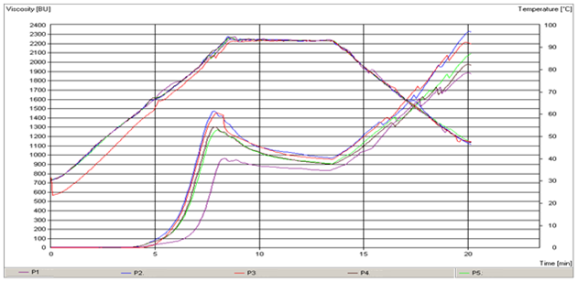
Slika 19. a) Grafički prikaz viskoznosti modelnih suspenzija pšeničnog škroba mjerenih na Micro Visco-Amylo-Graph-u
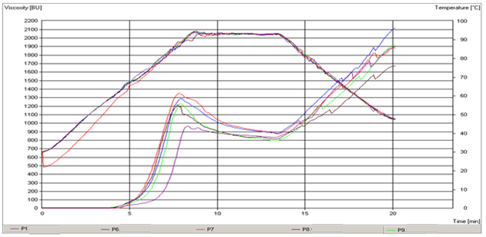Slika 19. b) Grafički prikaz viskoznosti modelnih suspenzija pšeničnog škroba mjerenih na Micro Visco-Amylo-Graph-u
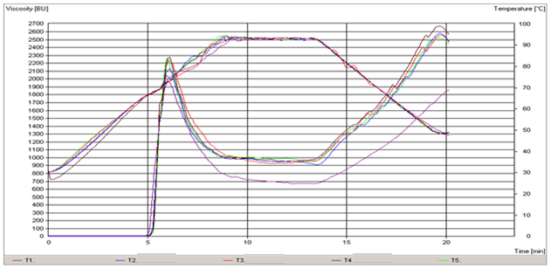
Slika 20 a) Grafički prikaz viskoznosti modelnih suspenzija tapiokinog škroba mjerenih na Micro Visco-Amylo-Graph-u
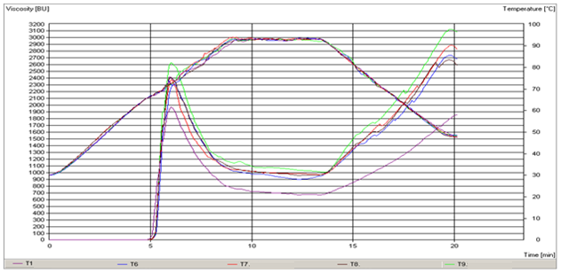
Slika 20. b) Grafički prikaz viskoznosti modelnih suspenzija tapiokinog škroba mjerenih na Micro Visco-Amylo-Graph-u

Tablica 10. Parametri dobiveni mjerenjem viskoznosti modelnih suspenzija pšeničnog škroba sa Micro Visco-Amylo-Graph-om
UZORAK | Maksimalni viskozitet (BU) | Pad viskoznosti tijekom hlađenja (BU) | Porast viskoznosti tijekom zagrijavanja (BU) | Početak želatinizacije(ºC)
P1 | 965 | 130 | 896 | 63,5
P2 | 1474 | 503 | 1092 | 60,5
P3 | 1454 | 498 | 1061 | 60,5
P4 | 1300 | 397 | 863 | 60,4
P5 | 1272 | 363 | 921 | 60,4
P6 | 1288 | 403 | 990 | 61,2
P7 | 1352 | 475 | 892 | 61,2
P8 | 1219 | 404 | 717 | 61,1
P9 | 1231 | 433 | 938 | 61,2

Tablica 11. Parametri dobiveni mjerenjem viskoznosti modelnih suspenzija tapiokinog škroba sa Micro Visco-Amylo-Graph-om
UZORAK | Maksimalni viskozitet (BU) | Pad viskoznosti tijekom hlađenja (BU) | Porast viskoznosti tijekom zagrijavanja (BU) | Početak želatinizacije(ºC)
T1 | 1970 | 1299 | 970 | 66
T2 | 2130 | 1213 | 1498 | 67,2
T3 | 2228 | 1266 | 1416 | 67,3
T4 | 2282 | 1303 | 1548 | 66,9
T5 | 2269 | 1314 | 1497 | 67,9
T6 | 2316 | 1371 | 1581 | 67,1
T7 | 2371 | 1398 | 1664 | 67,3
T8 | 2413 | 1453 | 1681 | 67,4
T9 | 2633 | 1621 | 1847 | 67,3

4.5. MIKROGRAFIJA MODELNIH SUSPENZIJA ŠKROBA PŠENICE I TAPIOKE

Iz mikrografijskih slika vidljivo je kako se povećanjem nominalne snage ultrazvuka smanjuju granule škroba kod modelnih suspenzija škroba pšenice i tapioke, tj. ultrazvukom se razaraju granule škroba što je i potvrđeno svim ostalim provedenim analizama. Razlike u netretiranim suspenzijama granula škroba potječu od činjenice da oblik i veličine granula škroba variraju ovisno o botaničkoj pripadnosti (Tester i Karkalas, 2002). Sile smicanja uzrokovane kavitacijom imaju sposobnost kidanja polimernih lanaca i oštećivanja granula. Voda također djelomično disocira na OH radikale i vodikove atome tijekom implozije kavitacijskog mjehurića. Neki od ovih radikala difundiraju u okolnu tekućinu i reagiraju sa otopljenim molekulama uzrokujući degradaciju polimera (Czechowska-Biskup i sur., 2005).

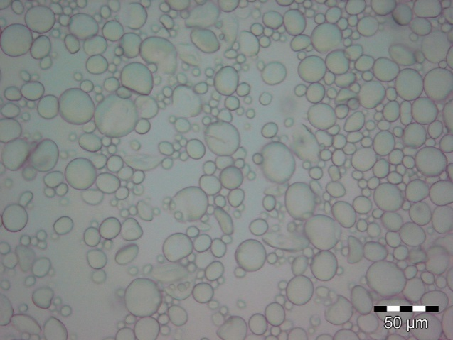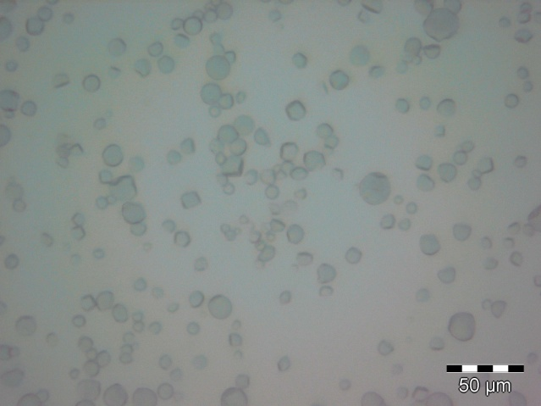
P1 T1
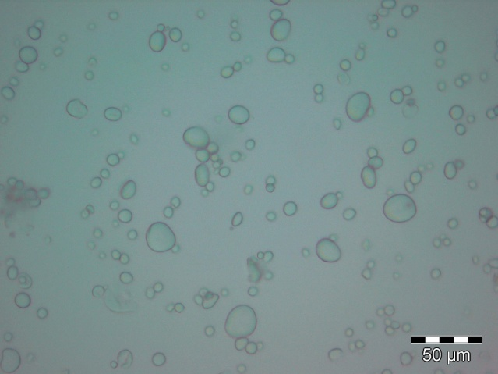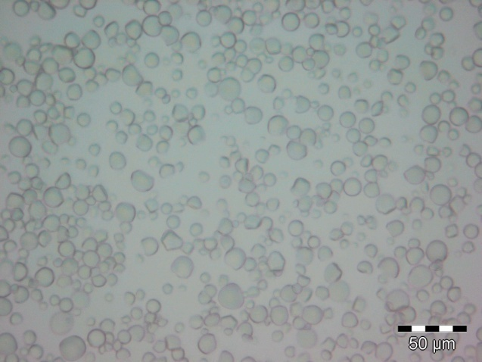
P2 T2
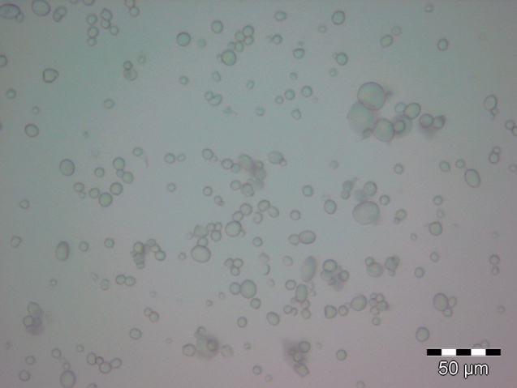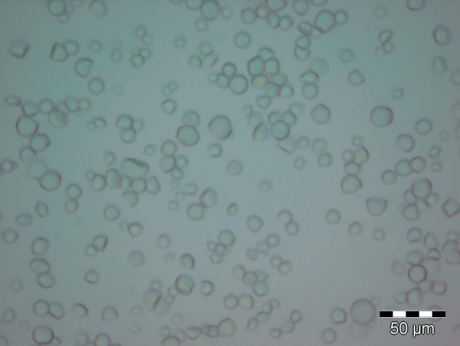
P3 T3
Slika 21. a) Mikroskopske slike škroba pšenice i tapioke
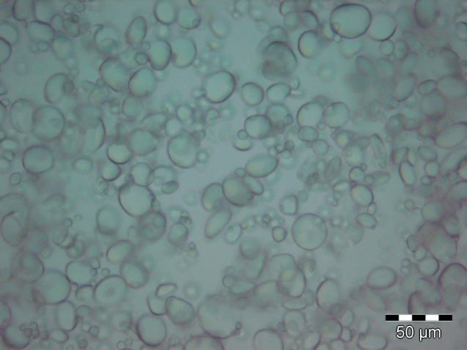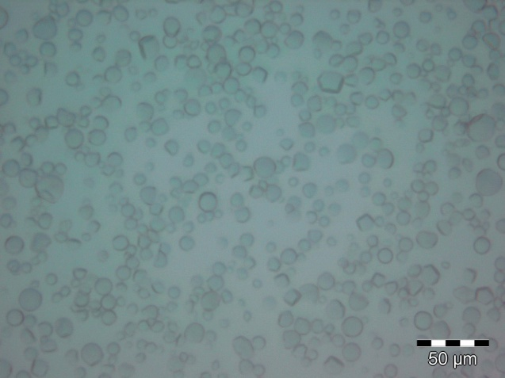
P4 T4
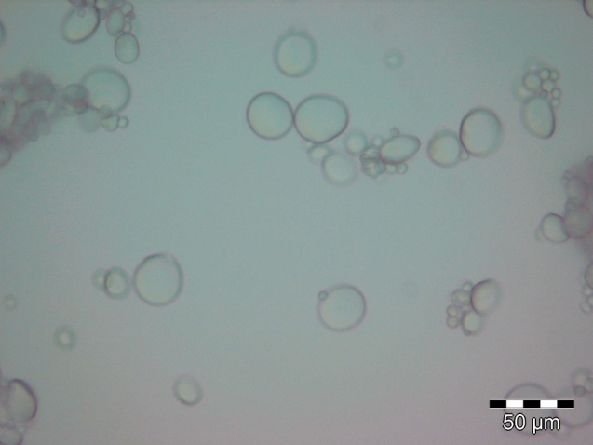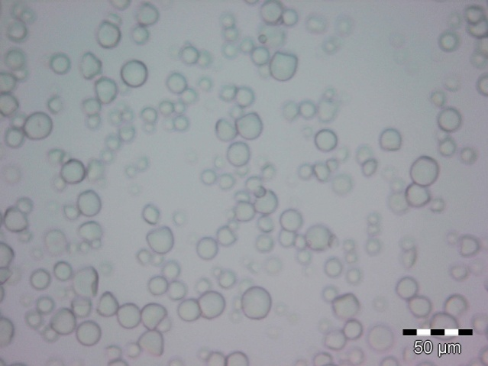
P5 T5
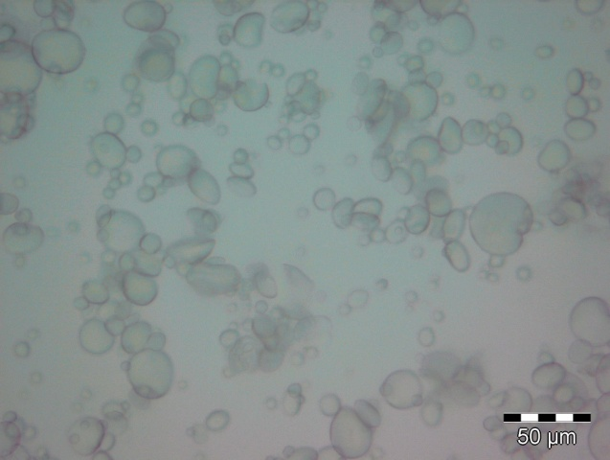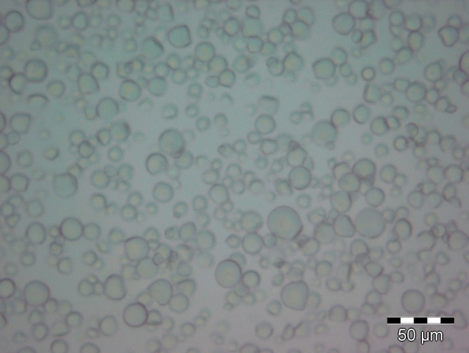
P6 T6
Slika 21. b) Mikroskopske slike škroba pšenice i tapioke
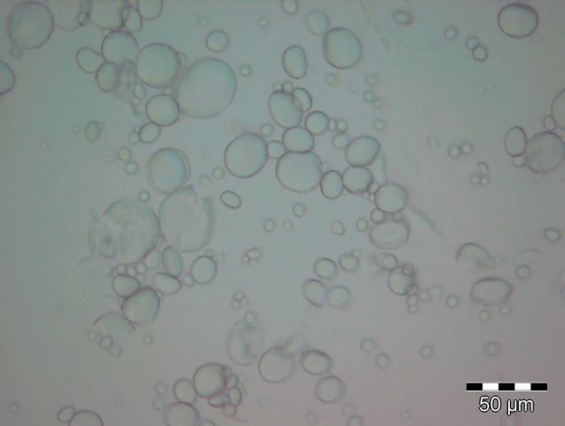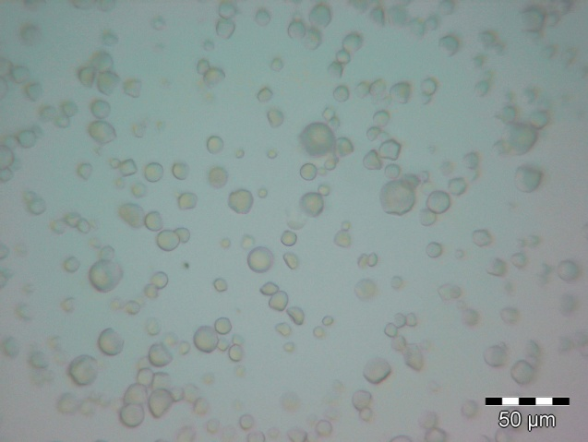
P7 T7
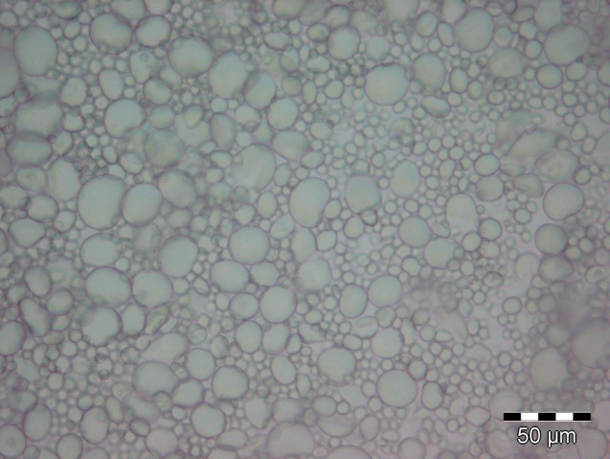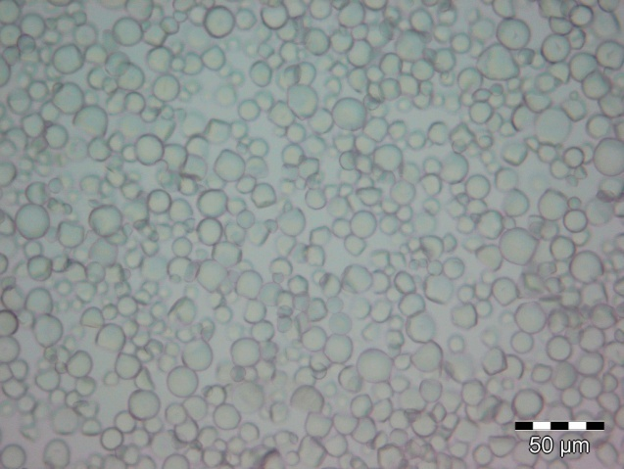
P8 T8
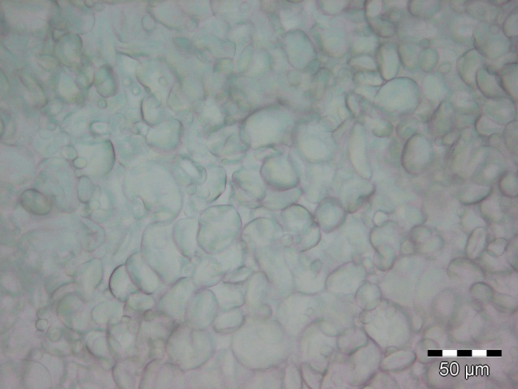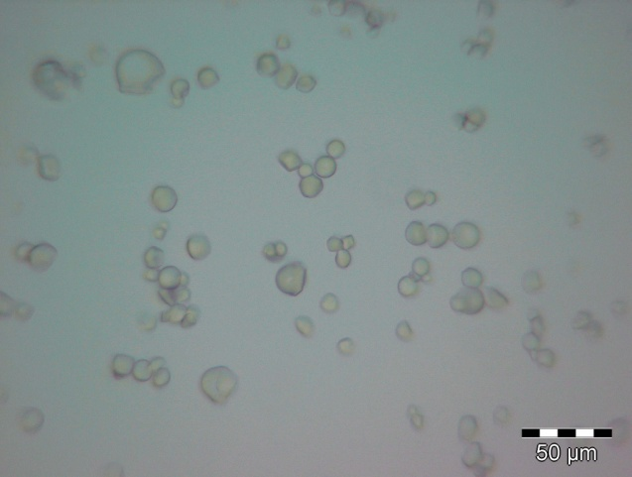
P9 T9
Slika 21. c) Mikroskopske slike škroba pšenice i tapioke
5.0. ZAKLJUČCI

Na temelju provedenih istraživanja može se zaključiti:

Rezultati ovog rada pokazali su da bi obrada škrobnih suspenzija ultrazvukom visokog intenziteta s ciljem modifikacije njegovih fizikalno-kemijskih i morfoloških karakteristika mogla zamijeniti neke postupke modifikacije škrobova koji se danas primjenjuju (kemijske, fizikalne i enzimske postupke i/ili njihove kombinacije) pri čemu bi se dobili modificirani škrobovi određene (željene) kakvoće, uz uštedu energije i skraćenje trajanja tehnološkog procesa.
Rezultati ovog rada također su pokazali da ultrazvuk visokog intenziteta ima potencijala pri modifikaciji reoloških, termofizikalnih, teksturalnih te morfoloških karakteristika škroba tapioke i pšenice, a intenzitet promjena ovisio je nominalnoj snazi i frekvenciji ultrazvuka kao i o vremenu ultrazvučnog tretiranja. Provođenje daljnjih ispitivanja je nužno budući da su škrobovi tapioke i pšenice pokazali uglavnom drugačiji karakter pod djelovanjem ultrazvuka različitih frekvencije i intenziteta.
S druge strane, spoznaje o promjenama fizikalno-kemijskih svojstava škroba uslijed obrade ultrazvukom pomoći će u kreiranju svojstava proizvoda koji sadrže škrob, bilo kao sastojak sirovina, bilo kao dodatak.
Nakon analize dobivenih rezultata možemo zaključit da je ovo ispitivanje pokazalo da je moguće obradom ultrazvukom dobiti škrob specifičnih svojstava koji će u bližoj budućnosti omogućiti razvoj novih prehrambenih proizvoda.

6.0. LITERATURA

- Altay, F. & Gunasekaran, S. (2006). Influence of drying temperature, water content, and heating rate on gelatinization of corn starches. Journal of Agricultural and Food Chemistry, 54, 4235-4245.
- Anet Režek Jambrak, Zoran Herceg, Drago Šubarić, Jurislav Babić, Mladen Brnčić, Suzana Rimac Brnčić, Tomislav Bosiljkov, Domagoj Čvek, Branko Tripalo, Jurica Gelo Ultrasound effect on physical properties of corn starch.
- Blaszczak, J. Fornal, V.I. Kiseleva, V.P. Yuryev, A.I. Sergeev, & J. Sadowska (2007). Effect of high pressure on thermal, structural and osmotic properties of waxy maize and Hylon VII starch blends, Carbohydrate Polymers, 68 (3), 387–396.
- Buleon, A. Colonna, P. Planchot, V. Ball, S. (1998) Starch granule: structure and biosynthesis. Int. J. Biolog. Macromolec., 23, str. 85-112.
- Chamberlain, E K Rao, M.A. (1999) Rheological properties of acid converted waxy maize starches in water and 90 % DMSO/10 % water. Carbohydr. Polym., 40, str. 251-260.
- Chaplin, M. (2007), Martin Chaplin, Ph.D–HomePage http://www.lsbu.ac.uk/water/hysta.html
- Czechowska-Biskup, R., Rokita, B., Lotfy, S., Ulanski, P., Rosiak, J.M. (2005). Degradation of chitosan and starch by 360-kHz ultrasound. Carbohydrate Polymers, 60(2), 175-184.
- Denyer, K., Johnson, P., Zeeman, S., Smith, A.M.(2001) The control of amylose synthesis. J. Plant Phisiology, 158, str. 479-487.
- Ensminger, D. (1988) Acoustic and electroacoustic methods of dewatering and drying, Drying Tech., 6, str. 473.
- Floros, J.D., Liang, H. (1994) Acoustically assisted diffusion through membranes and biomaterials: High-intensity ultrasound accelerates diffusion and can be used to improve food processes, Food Technology, 79.
- Goh, N.K., Teah, A., Chia, L.S. (1994) Investigations of the effects of ultrasound on some metal and nonmetal systems, Ultrason. Sonochem., 1, str. 41.
- Hoover, R. (2001) Composition, moleculat structure, and physicochemical properties of tuber and root starches. Carbohydr. Polym., 45, str. 253-267.
- Huang, J., Schols, H.A., van Soest, J.J.G., Jin, Z., Sulmann, E., Voragen, A.G.J. (2007) Physicochemical properties and amylopectin chain profiles of chickpea, cowpea and yellow pea starches. Food Chem., 101, str. 1355-1362.
- Huang, Z.Q., Lu, J.P., Li, X.H., Tong, Z.F. (2007): Effect of mechanical activation on physico-chemical properties and structure of cassava starch. Carbohydrate Polymers, 68: 128–135.
- Hughes, D.E., Nyborg, W.L. (1962) Cell disruption by ultrasound. Science 138, str. 108-114.
- Ivana Ljubić Herceg, Anet Režek Jambrak, Drago Šubarić, Mladen Brnčić, Suzana Rimac Brnčić, Marija Badanjak, Branko Tripalo, Damir Ježek, Dubravka Novotny Texture and pasting properties of ultrasonically treated corn starch
- Kim, C., Lee, S. P., & Yoo, B. (2006). Dynamic rheology of rice starch-galactomannan
- Liu, H., Bao, J., Du, Y., Zhou, X., & Kennedy, J. F. (2006). Effect of ultrasonic treatment
- Mason, T.J., Paniwnyk, L., Lorimer, J.P. (1996) The uses of ultrasound in food technology. Ultrason. Sonochem. 3, str. 253-260.
- McClements, D.J. (1995) Advances in the application of ultrasound in food analysis and processing. Trends Food Sci. Techn. 6, str. 293-299.
- Miles, J., Morris, V.J., Ring, S.G. (1985): Gelation of amylose. Carbohydrate Research, 135: 257–269.
- Perera, C., Hoover, R. (1999) Influence of hydroxypropylation on retrogradation properties of native, defatted and heat moisture treated potato starches, Food Chem., 64, str. 361-375.
- Povey, M.J.W., Mason, T.J., (1998) Ultrasound in Food Processing. Blackie Academic &Professional, London.
- Rao, M.A., Tattiyakul, J.(1999) Granule size and rheological behavior of heated tapioca starch dispersions. Carbohydr. Polym., 38, str. 123-132.
- Rubens, P., & Heremans, K. (2000). Pressure–temperature gelatinization phase diagram of starch: an in situ Fourier transform infrared study. Biopolymers, 54, 524–530.
- Saartrat, S., Puttanlek, C., Rungsardthong, V., Uttapap, D. (2005) Paste and gel properties of low-substituted acetylated canna starches. Carbohydr. Polym., 61, str. 211-221.
- Sandhu K.S., & Singh N., (2007). Some properties of corn starches II: Physicochemical, gelatinization, retrogradation, pasting and gel textural properties. Food Chemistry, 101, 1499-1507.
- Singh, N., Singh, J., Kaur, L., Sodhi, N.S., & Gill, B.S. (2003). Morphological, thermal and rheological properties of starches from different botanical sources. Food Chemistry, 81, 219-231.
- Singh, N., Kaur, L., Singh Sandhu, K., Kaur, J., Nishinari, K. (2006): Relationships between physicochemical, morphological, thermal, rheological properties of rice starches. Food Hydrocolloids, 20(4): 532-542.
- Singh, N., Singh, J.,. Kaur, L., Sing Sodhi, N., Singh Gill, B.(2003) Morphological, thermal and rheological properties of starches from different botanical sources, Food Chem., 81, str. 219-231.
- Šubarić, D. (1994) Proučavanje promjena reoloških svojstava smjesa hidrokoloida i škrobova pri niskim temparaturama. Magistarski rad. Prehrambeno-biotehnološki fakultet, Zagreb.
- Suslick, K.S. (1988) Ultrasound: Its Chemical, Physical, and Biological Effects, VCH Publishers, New York.
- Tester, R. F., Karkalas, . J.K, Qi, X.(2004) Starch – composition, fine structure and architectrure. J. Cereal Sci., 39, str. 151- 165.
- Tester, R.F., & Karkalas, J. (2005). Starch. In A. Steinbüchel, S.K. Rhee (Eds.), Polysaccharides and polyamides in the food industry (pp. 423-480). Wiley-VCH, Weinheim.
- Waigh, T.A., Gidley, M.J., Komanshek, B.U.,. Donald, A.M(2000) The phase transformations in starch during gelatinisation: a liquid crystalline. Carbohydr. Res., 328, str. 165-176.
- Walter, R.H.(1998) Polysaccharide association structures in food, Marcel Dekker, Inc. New York, SAD.
- Whistler, R.L., BeMiller, J.N, Paschall, E.F (1984) Starch, chemistry and technology, 2. izd., Academic Press Inc. SAD.
Sažetak
Svrha i cilj ovog rada je utvrditi promjene uzrokovane djelovanjem ultrazvuka visoke snage na modelne suspenzije škroba pšenice i tapioke. Istraživanja su provedena tretiranjem modelnih suspenzija škrobova sa ultrazvukom frekvencije 22 i 24 kHz i različitim nominalnim snagama te vremenima tretiranja. Ispitivana su fizikalna svojstva škrobova prije i nakon tretmana ultrazvukom, kao što su parametri teksture dobivenih škrobnih gelova, reoloških svojstava sustava pri različitim temperaturama, analize želatinizacije, diferencijalne motridbene kalorimetrije (DMK), te mikrografske fotografije veličina škrobnih granula.
Iz rezultata je utvrđen pad viskoziteta škrobova do temperature 50 ºC, nakon čega počinje rasti. Kod škroba pšenice je uočeno povećanje koeficijent konzistencije, a indeks tečenja se smanjuje, dok je kod škroba tapioke obrnut slučaj. Svi tretirani uzorci su imali veći viskozitet od nativnog škroba. Početak želatinizacije kod škroba pšenice se također odvijao pri temperaturama nižim od nativnog škroba, za razliku od tapioke. Kod tapioke postoji linearan rast viskoziteta s povišenjem nominalne snage ultrazvuka, a maksimum je postignut pri tretiranju ultrazvučnom sondom snage 400 W i tretiranjem kroz 30 min. Uzorci pšenice imaju manju entalpiju od nativnog, a najmanju entalpiju imaju uzorci škroba pšenice i tapioke tretirani ultrazvučnom sondom snage 400 W i tretiranjem kroz 30 min. Najveće vrijednosti tvrdoće izmjerene su za uzorke pšenice tretirane ultrazvučnom sondom snage 300 W i tapioke tretirane ultrazvučnom sondom snage 400 W, dok su najmanje za uzorke pšenice tretirane ultrazvučnom sondom snage 400 W i uzorke tapioke tretirane ultrazvučnom sondom snage 100 W. Na slikama mikrografije se vidi da je kod uzoraka s većom entalpijom došlo do formiranja većih granula od nativnog škroba tapioke dok pšenični škrob ima manje granule, a i između vremenskih tretmana postoji razlika u veličini granula.

Ključne riječi: ultrazvuk visokog intenziteta, reološka svojstva, želatinizacija, DMK

Summary
The purpose and goal of this work was to determine changes caused by the action of high power ultrasound to the suspension model starchy wheat and tapioca. Researches were carried out via model starch suspension treatment with ultrasound frequencies of 22 and 24 kHz and different nominal forces and times of treatment. The physical properties of starch before and after ultrasound treatment, such as texture parameters of obtained starch gels, reological properties of the system at different temperatures, gealtinization analysis, differential observation calorimetry (DSC), and micrographs photos.
The results determined a drop of starch viscosity to temperature of 50 ºC, after which the viscosity begins to grow. It was noticed that wheat starch has increased consistency coefficient and its flow index has decreased, while for the tapioca starch was an inverse case. All treated samples had higher viscosity than native starch.
Start of gelatinization in wheat starch was also treated at temperatures lower than native starch, unlike tapioca. There is a linear increase in viscosity of tapioca with the increased intensity of ultrasound, and the maximum is achieved when treated with 400w of ultrasonic transducer power through 30 min treatment. Samples of wheat have lower enthalpy than native starch, a minimum enthalpy have starch samples of wheat and tapioca when treated with 400 W of ultrasonic transducer power, through 30 min treatment. Maximum value of hardness was measured for the wheat samples when treated with 300 W of ultrasonic transducer power and tapioca when treated with 400 W of ultrasonic transducer power, while the lowest value of hardness was for the samples of wheat when treated with 400 W of ultrasonic transducer power and the tapioca samples also had the lowest value of hardnes when treated with 100 W of ultrasonic transducer power. The micrography images show that the samples with higher enthalpy had larger granule formation of the native tapioca starch and the wheat starch has fewer granules, and there is a granule size difference between the times of treatment.

Key words: high intensity ultrasound,rheological properties, gelatinization, DSC

